# Anotaciones Java Curso

Contenido

Anotaciones Java Curso 1

Java run time environment 3

Como Corremos Un Programa: 3

Java a diferencia de Pascal 3

Como Corremos Un Programa Java: 3

Estructuras principales del lenguaje 3

Tipos de datos Primitivos 4

Tipos De Datos No Primitivos 4

Variables: 4

Declaración 4

Inicialización: 4

Declaración & Inicialización: 5

Constantes 5

Declaración & Inicialización: 5

Definición 5

Operadores En Java 6

Clase String 6

Api De Java 6

Entrada y salida de datos 7

Clase Scanner 7

Clase JOptionPane 8

Flujo De Ejecución Java 9

Condicionales Java 9

Bucles Java 10

Bucle while 10

Bucle do… while 11

Bucle for 11

Matrices Java 12

Declaración: 12

Representación Hipotética Grafica Matriz 12

Declaración y tipo 13

Declaración Simplificada Alternativa 14

Hipotética Representación Gráfica 2D 16

Programación Orientada A Objetos Java 18

Descripción Definición 18

Programación Orientada A Procedimientos 19

Definición Programación Orientada A Objetos 19

Ejemplo: 19

Ejemplo Programación Orientada A Procedimientos 20

Modularizacion 21

Ejemplo 22

Clase 22

Definición 23

Ejemplo 23

Objeto 23

Definición 24

Definición Con Ejemplos 24

Ejemplar De Clase 25

Ejemplo de Instancia de una clase 25

Modularizacion En Detalle 25

Encapsulación 26

Ejemplo 26

Encapsulación Que No Está Permitido 27

Modificador De Acceso 27

Ejemplo 28

Getters and Setters 28

Definición 28

Ejemplo 28

Paso De Parámetros Método 29

Constructores 30

## Java run time environment

JRE (entorno de ejecución java) antes conocida como JVM java virtual machine

Era necesario porque java es multiplataforma

Si hacías un programa en java tenía que primero compilarlo para después ser interpretado por las JRE y la JVM

### Como Corremos Un Programa:

Para que un programa pueda ser entendido por el computador tiene que estar en condigo maquina

#### Ejemplo:

--> (Código fuente) -- (COMPILADOR) --> (Código maquina)

Si escribimos un programa en pascal tendremos que compilarlo en nuestra máquina, el código compilado puede ser interpretado por tu computador, pero si otra persona con otro computador que tiene el sistema operativo Linux o intenta correrlo tendrá que volver a compilar el programa en su computador.

### Java a diferencia de Pascal

Es multiplataforma es decir al descargar JRE (JVM) podemos en cualquier computador tener el código compilado y solo ejecutarlo

### Como Corremos Un Programa Java:

-->(Código fuente) -- (compilador) ---> (Bytecode) --> JRE --> (Código Maquina)

Wraite once run everiwhere

## Estructuras principales del lenguaje

¿que puedes hacer?

. Aplicaciones de consola

Programas que se ejecutan y su resultado se ve en la consola es decir en el CMD en los IDES se integra una terminal para evitar salir y entrar del IDE.

Aplicaciones de propósito general (graficas de red de diversa índole) Todo tipo de aplicaciones

Applets

Aplicaciones que se despliegan en el interior de una página web

Java es case sensitive java distingue entre mayúsculas y minúsculas...

public class Introduccion {

public static void main(String arg[]){

System.out.println("Hola mundo");

}

}

## Tipos de datos Primitivos

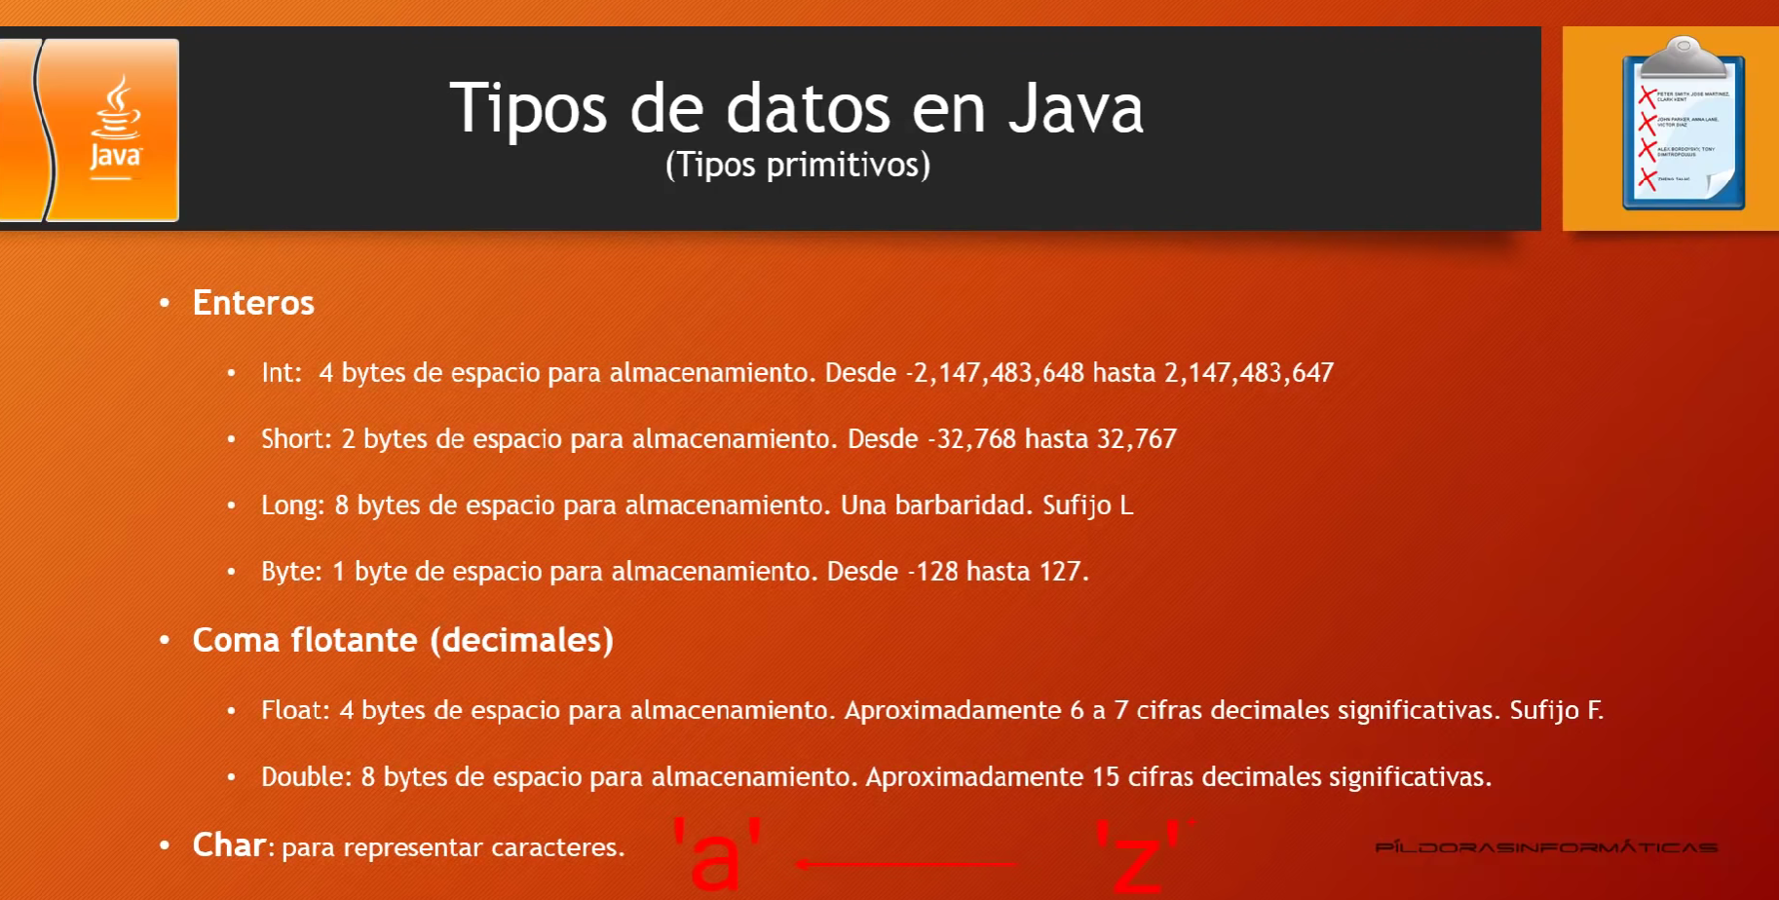

## Tipos De Datos No Primitivos

Los tipos de datos no primitivos en Java son conocidos como tipos de referencia o simplemente clases. A diferencia de los tipos de datos primitivos, que representan valores simples, los tipos de referencia se utilizan para crear objetos más complejos y proporcionan funcionalidades adicionales.

Diferencia entre constante y variables

Dirígete al siguiente vinculo: La clase String es un tipo de dato no primitivo

Variables:

podemos en cualquier parte del código modificar su valor:

Declaración:

int numb;

### Inicialización:

numb = 9;

### Declaración & Inicialización:

int numb = 9;

## Constantes

nunca cambia su valor

### Declaración & Inicialización:

final int numb = 9;

## Definición

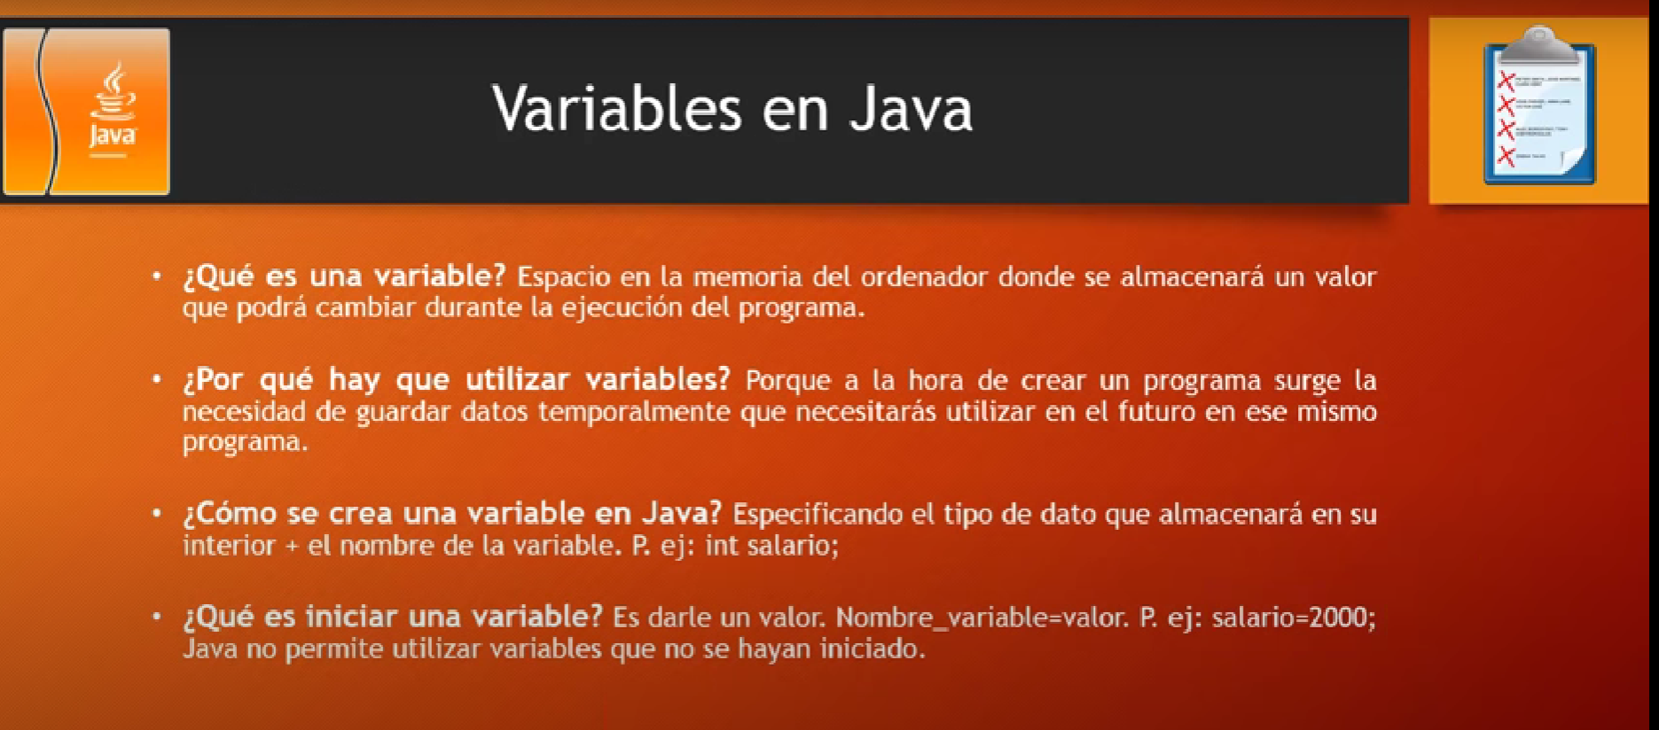

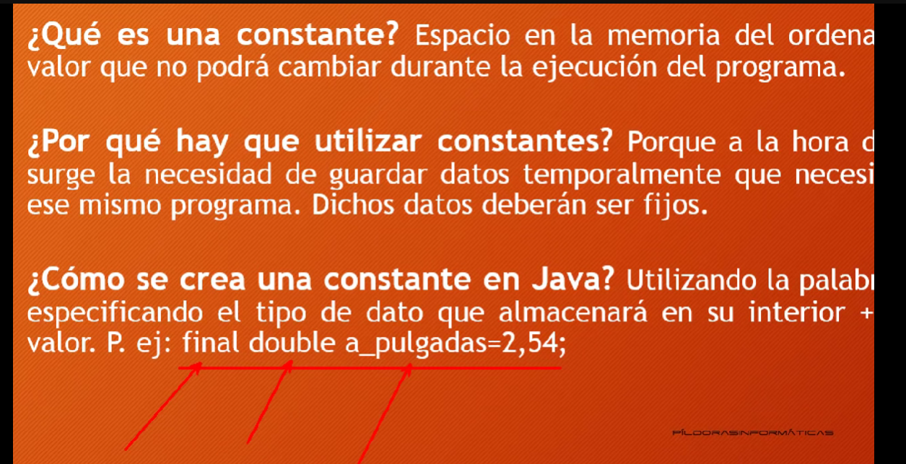

## Operadores En Java

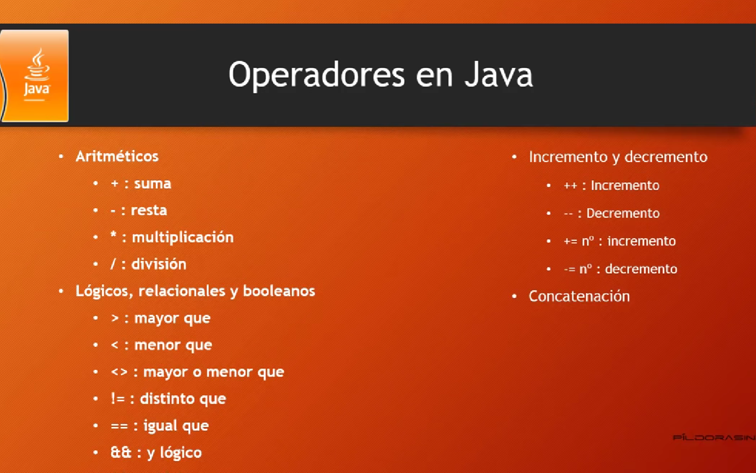

## Clase String

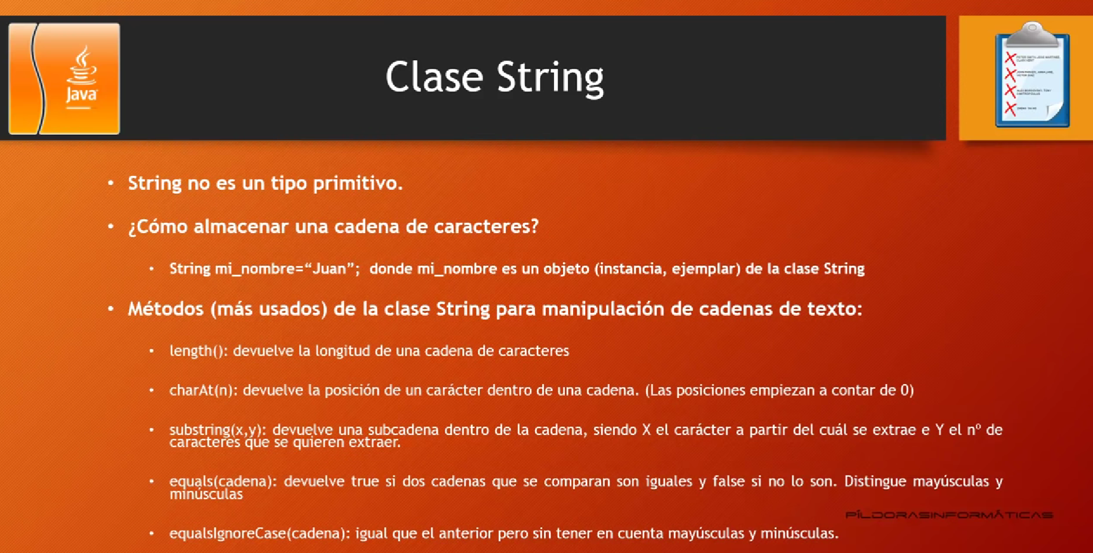

## Api De Java

Bibliotecas de clases que tiene predefinidas java

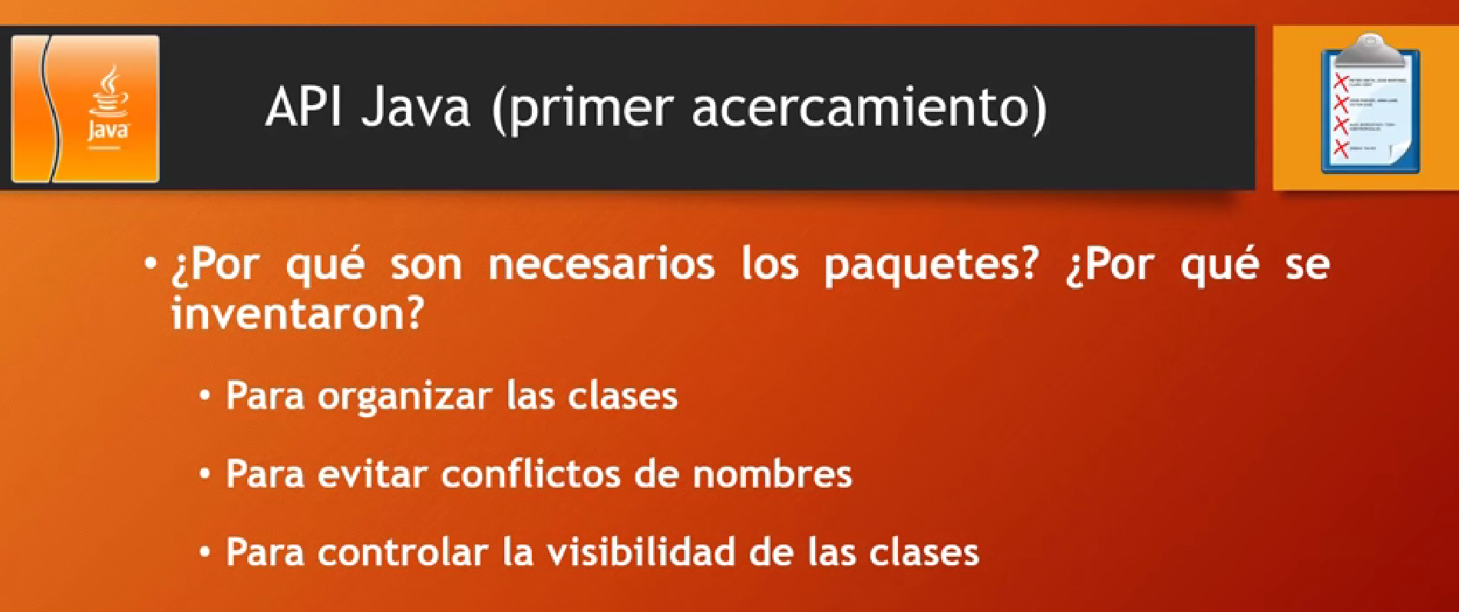

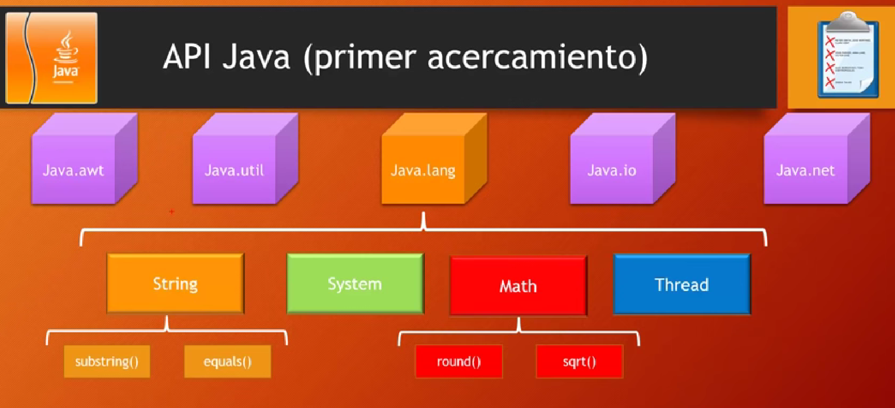

## Entrada y salida de datos

IGU (Interfaz Gráfica De Usuario)

Se puede desde la interfaz gráfica formulario, obtener la información y datos necesarios de los usuarios.

### Clase Scanner

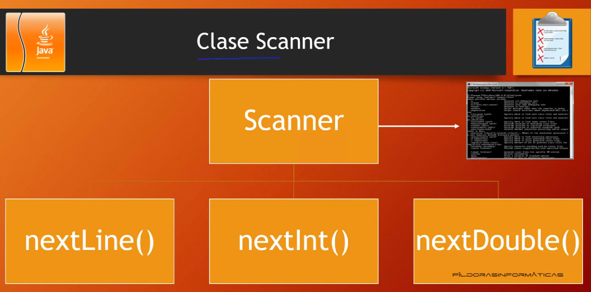

### Clase JOptionPane

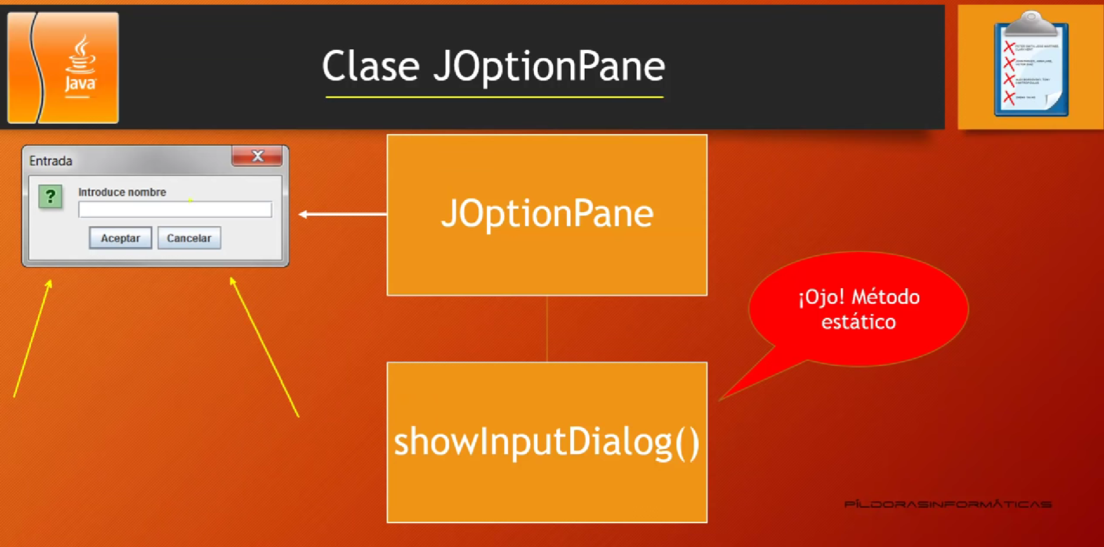

## Flujo De Ejecución Java

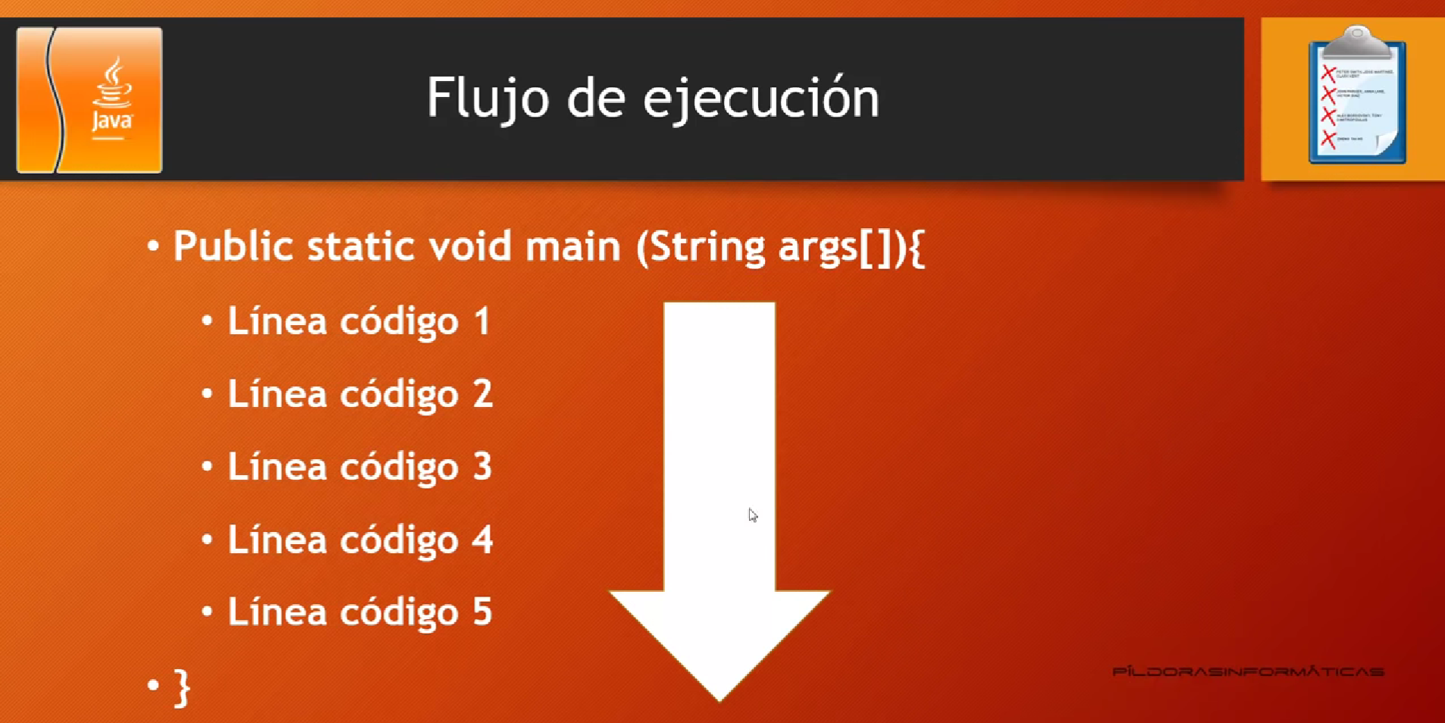

## Condicionales Java

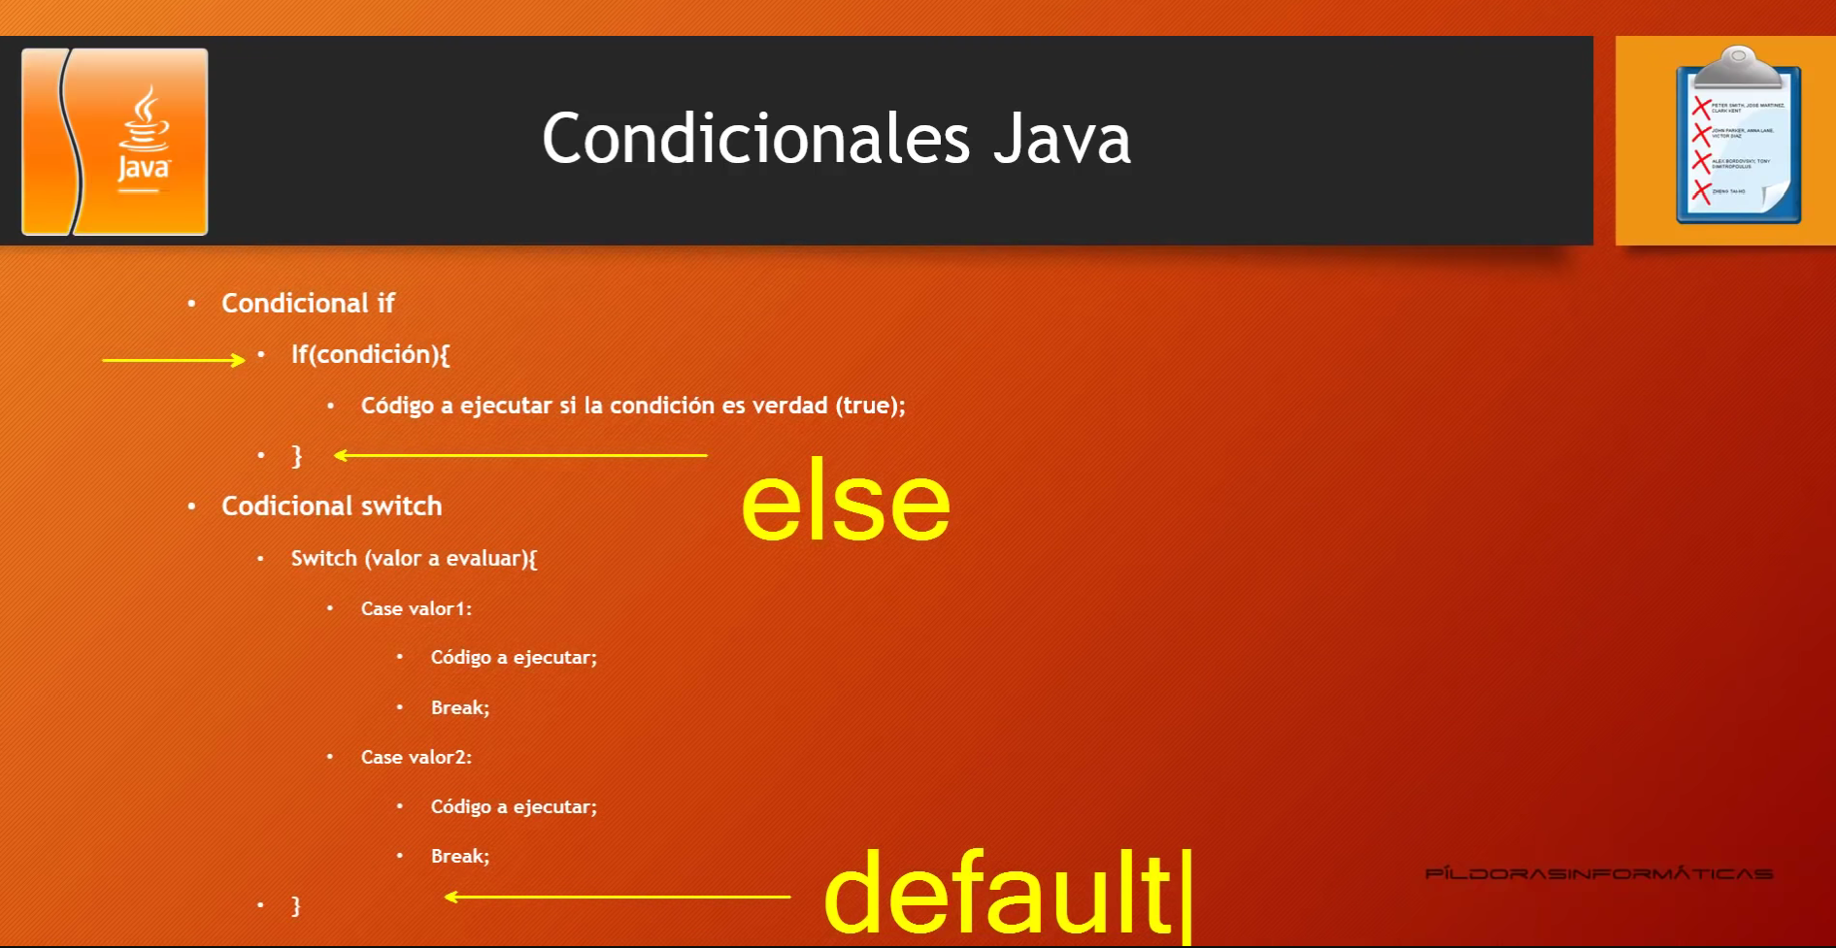

## Bucles Java

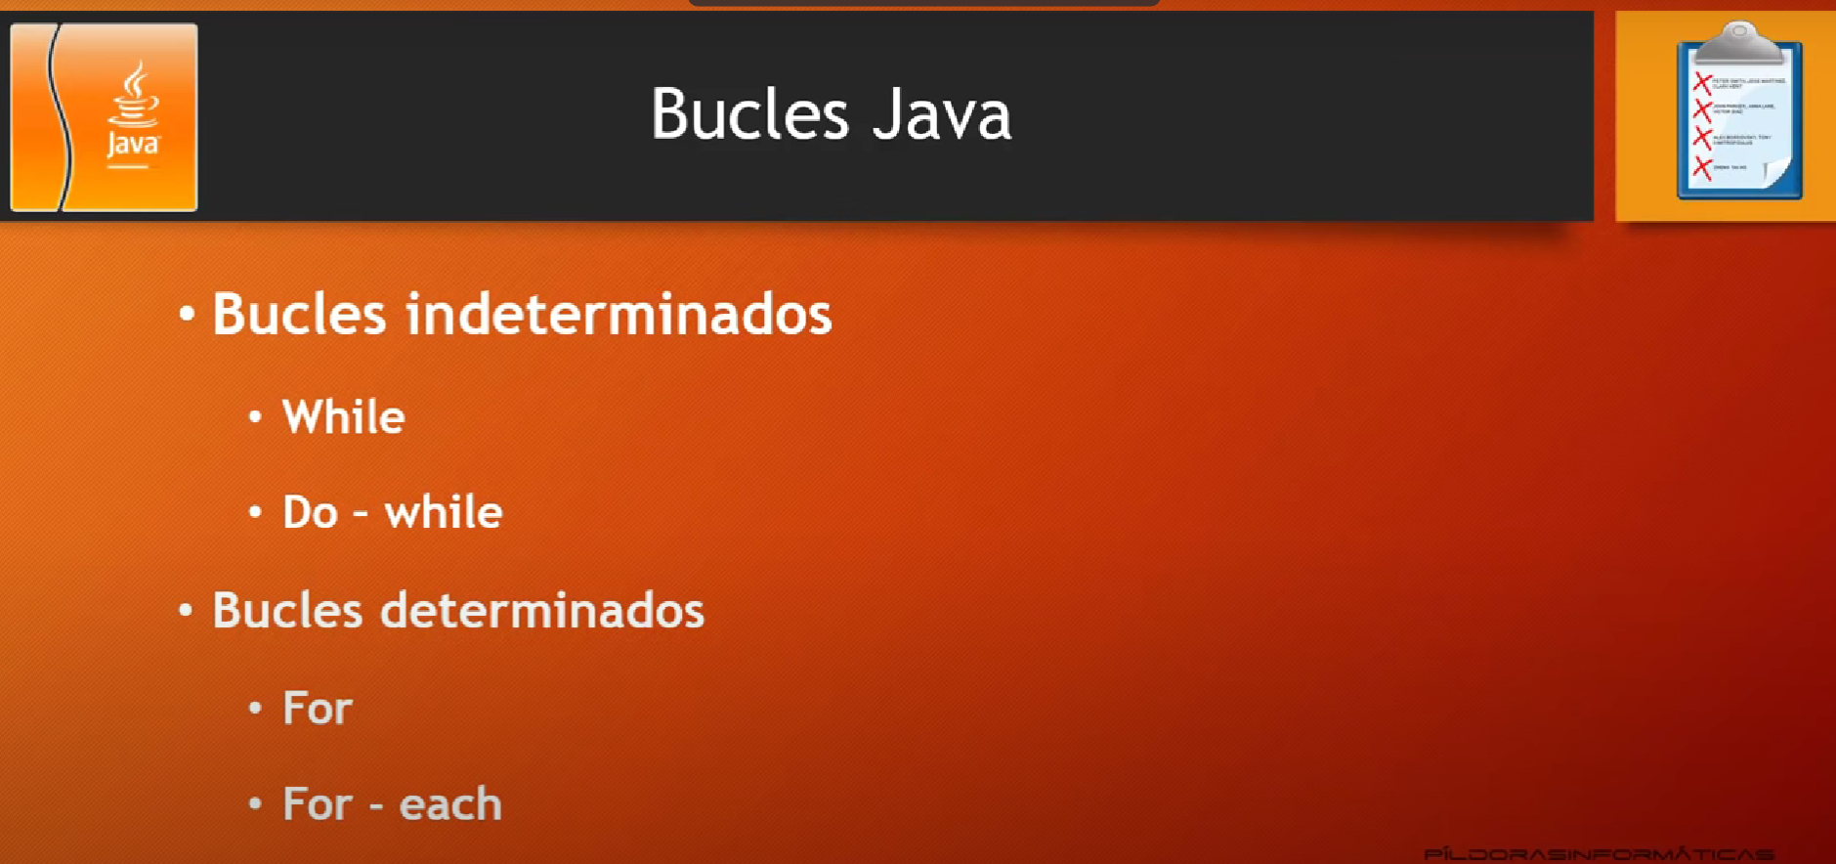

### Bucle while

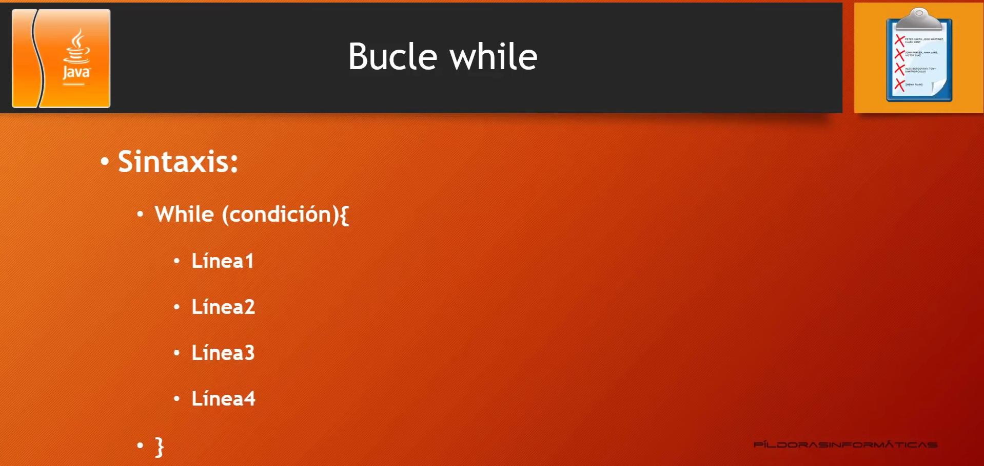

### Bucle do… while

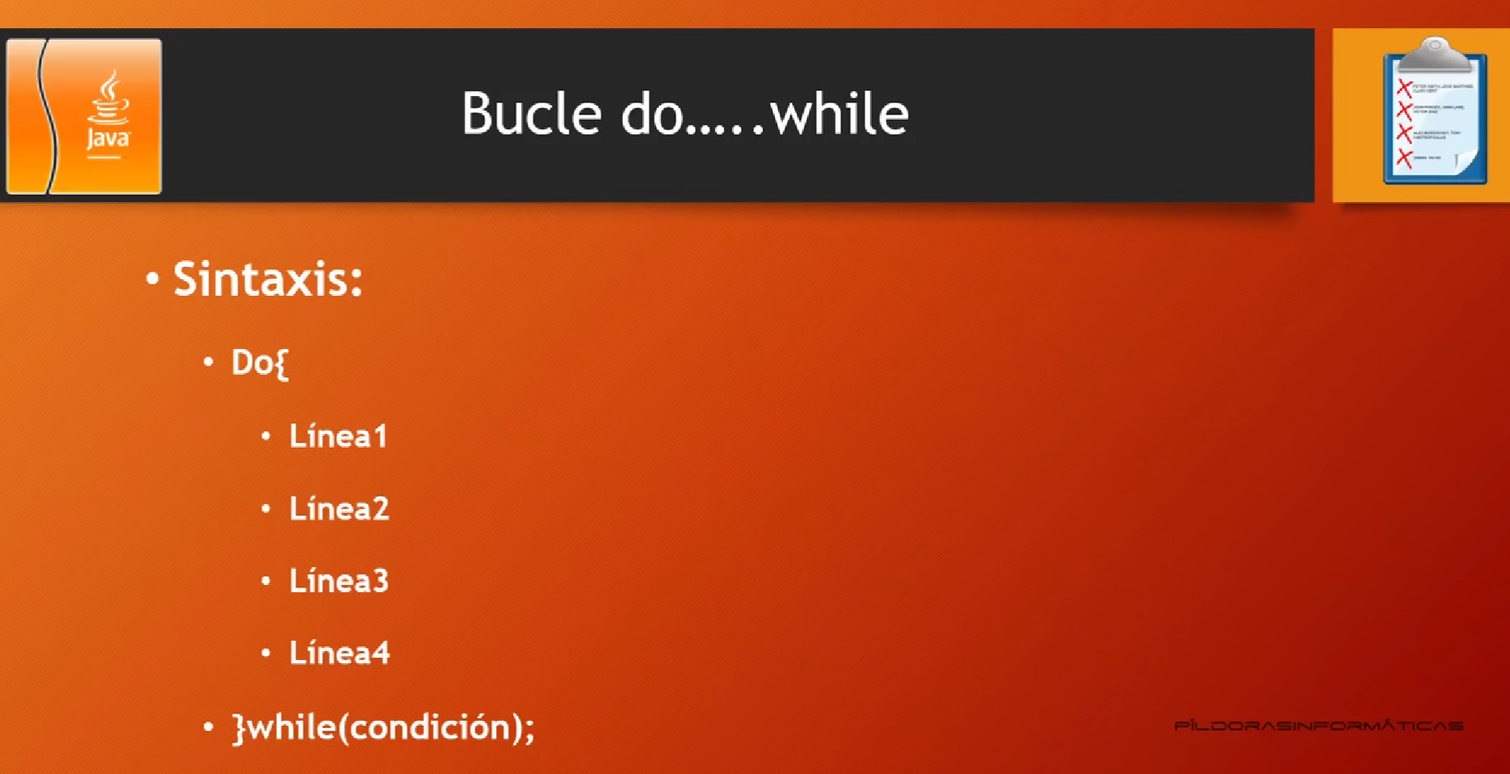

### Bucle for

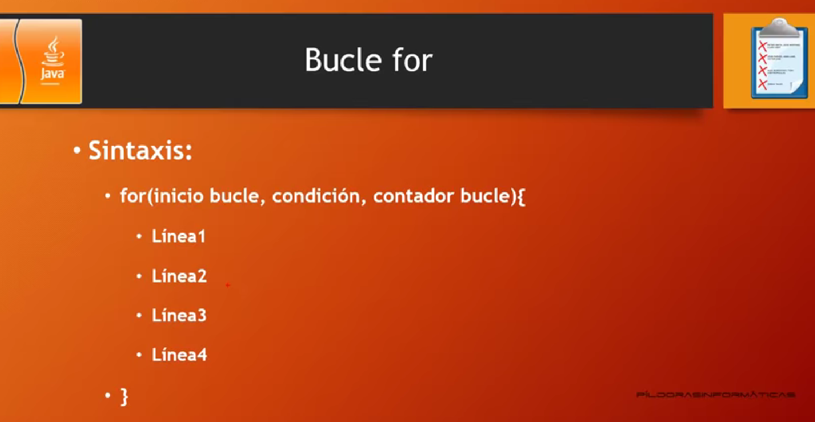

## Matrices Java

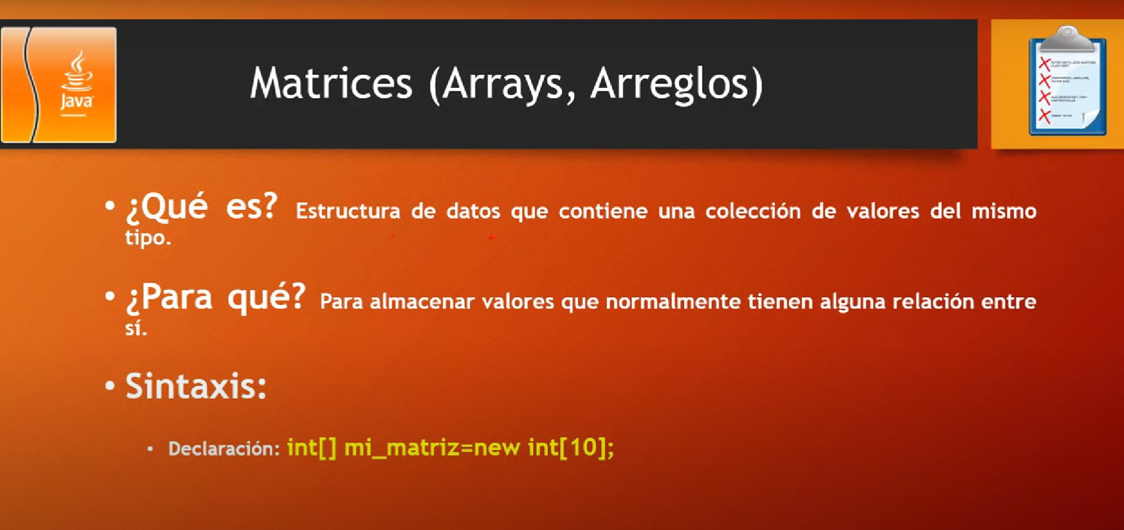

### Declaración:

int[] mi_matriz = new int[10];

### Representación Hipotética Grafica Matriz

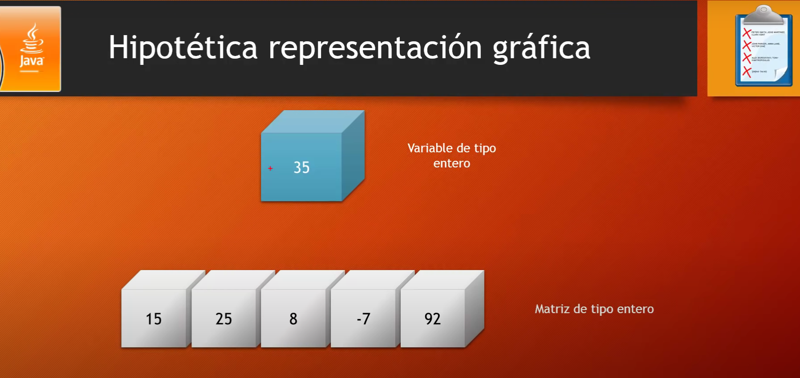

### Declaración y tipo

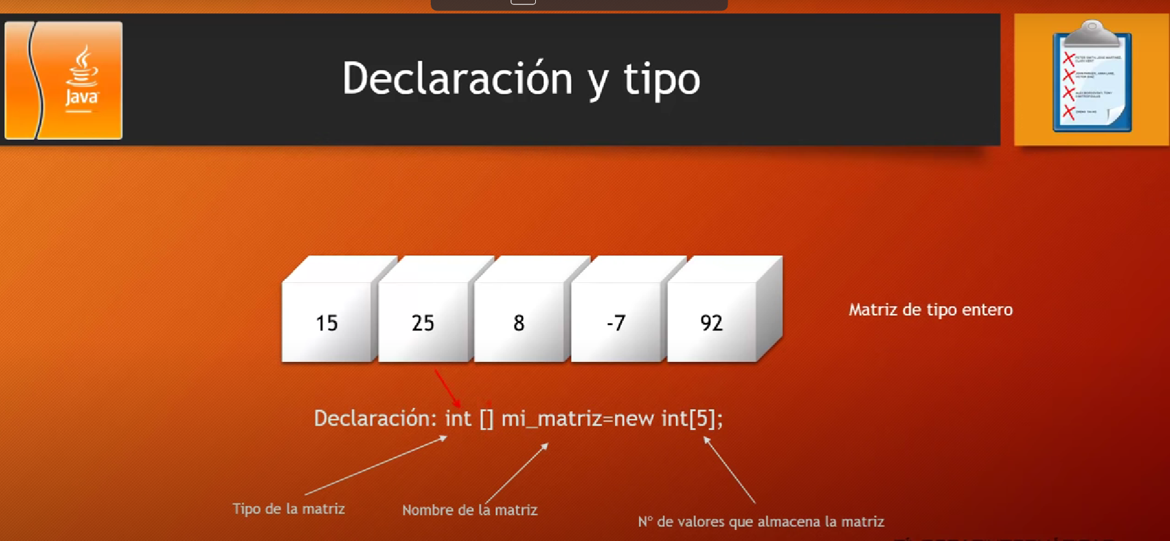

### Declaración Simplificada Alternativa

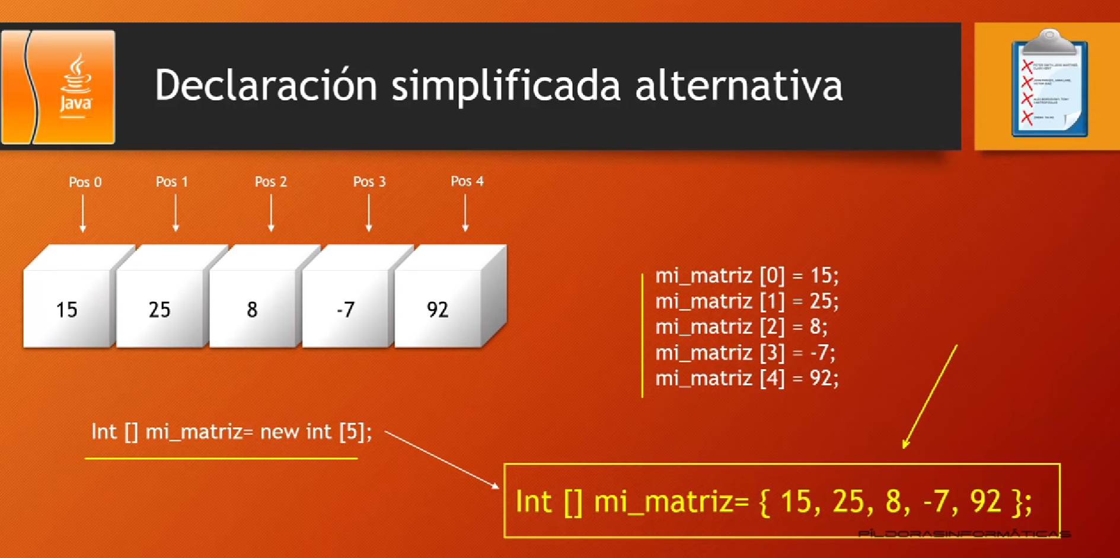

#### Ejemplos

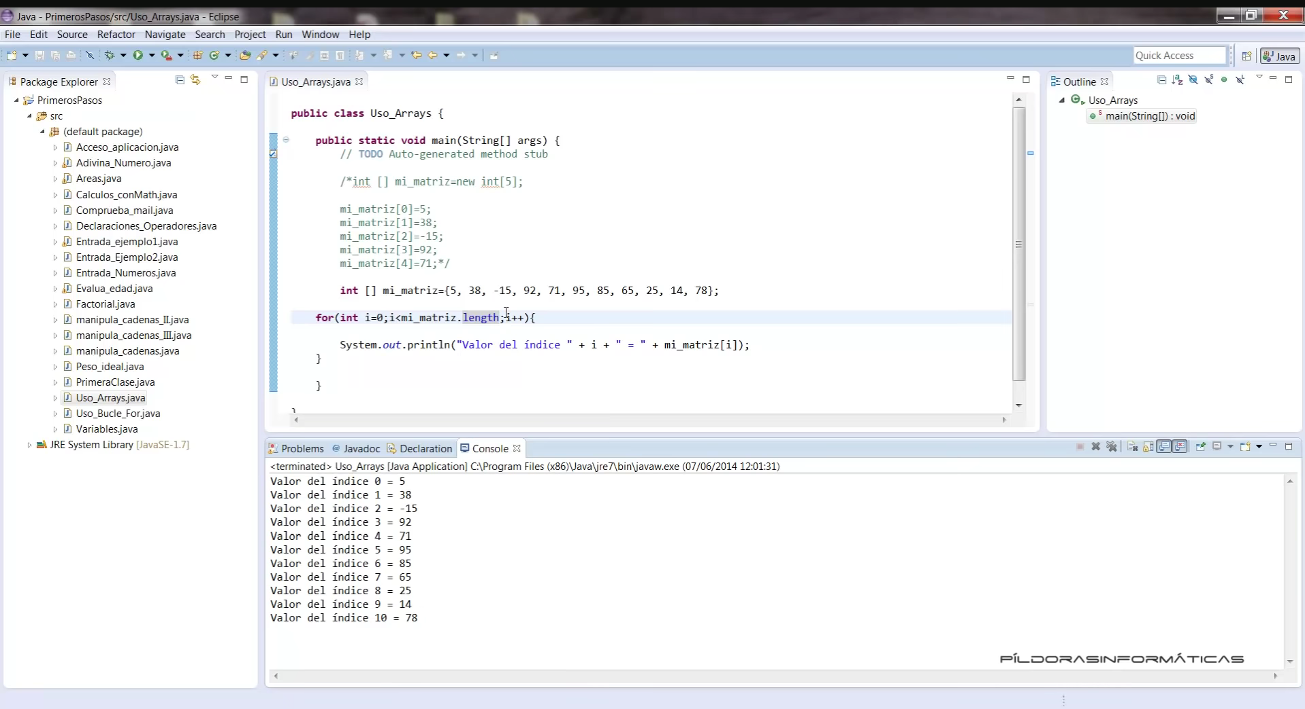

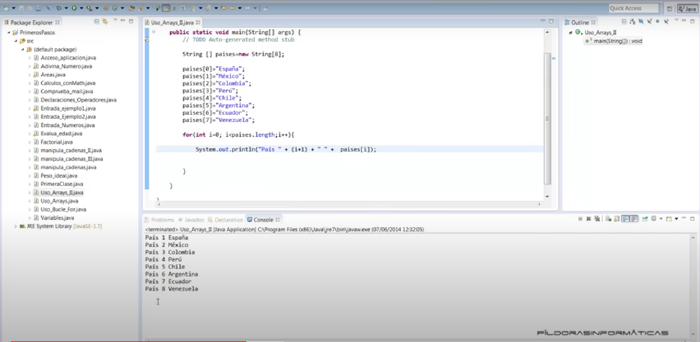

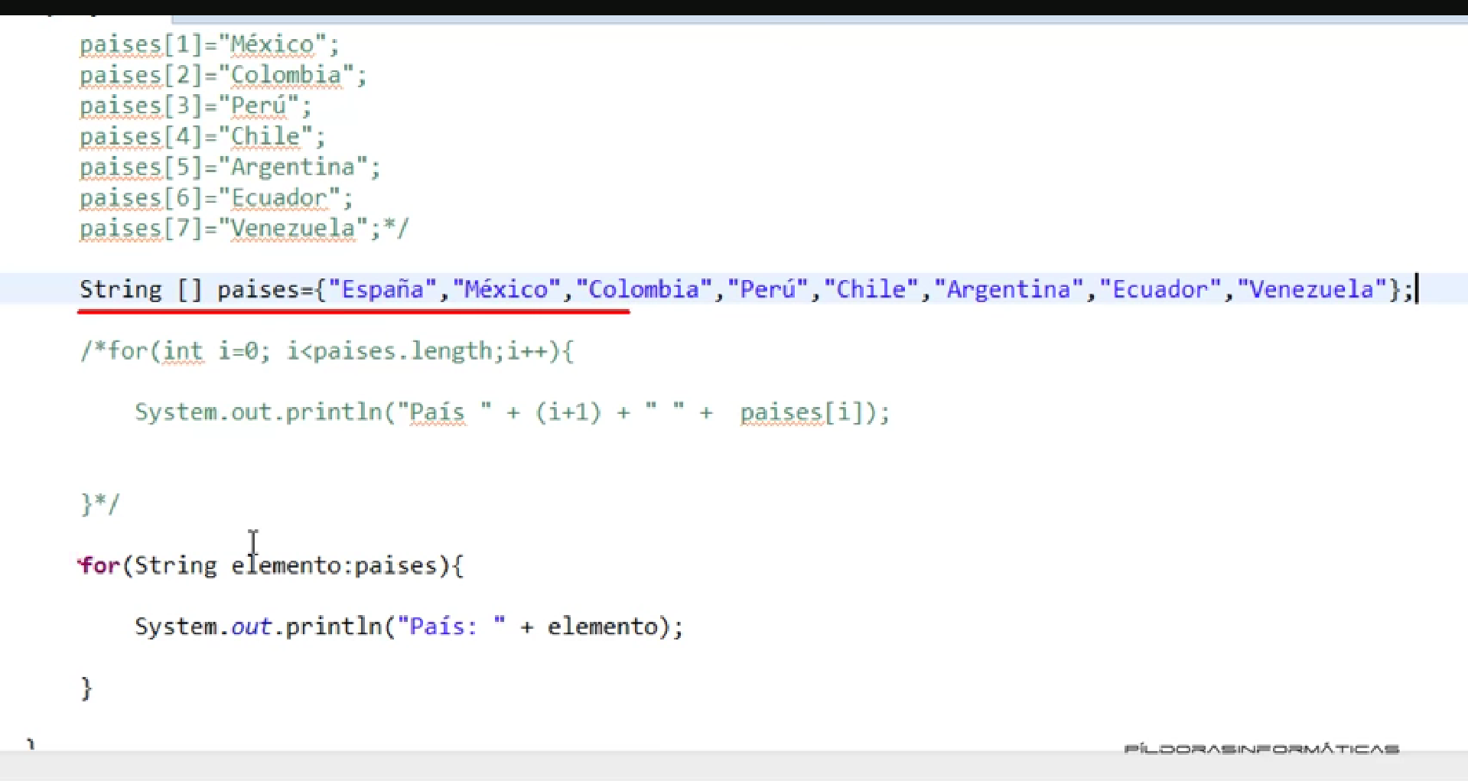

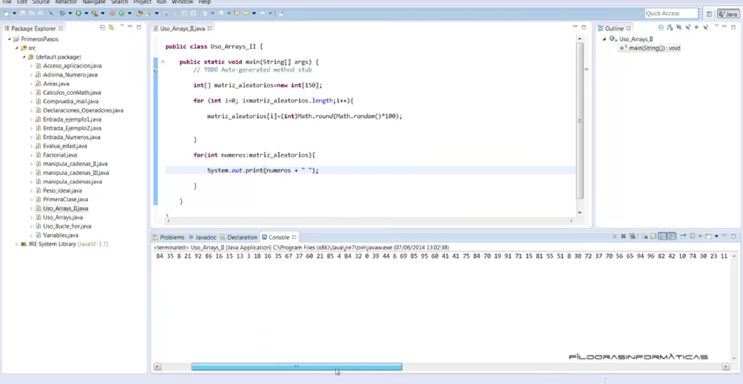

### Hipotética Representación Gráfica 2D

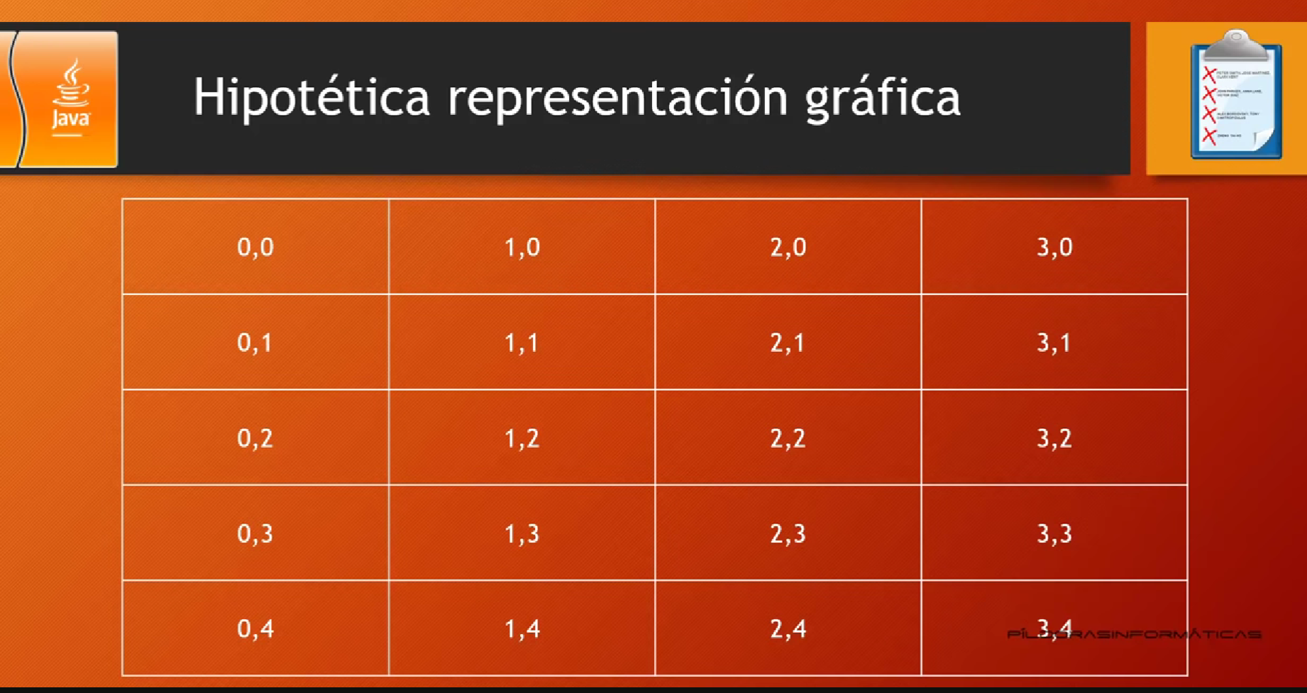

#### Ejemplos:

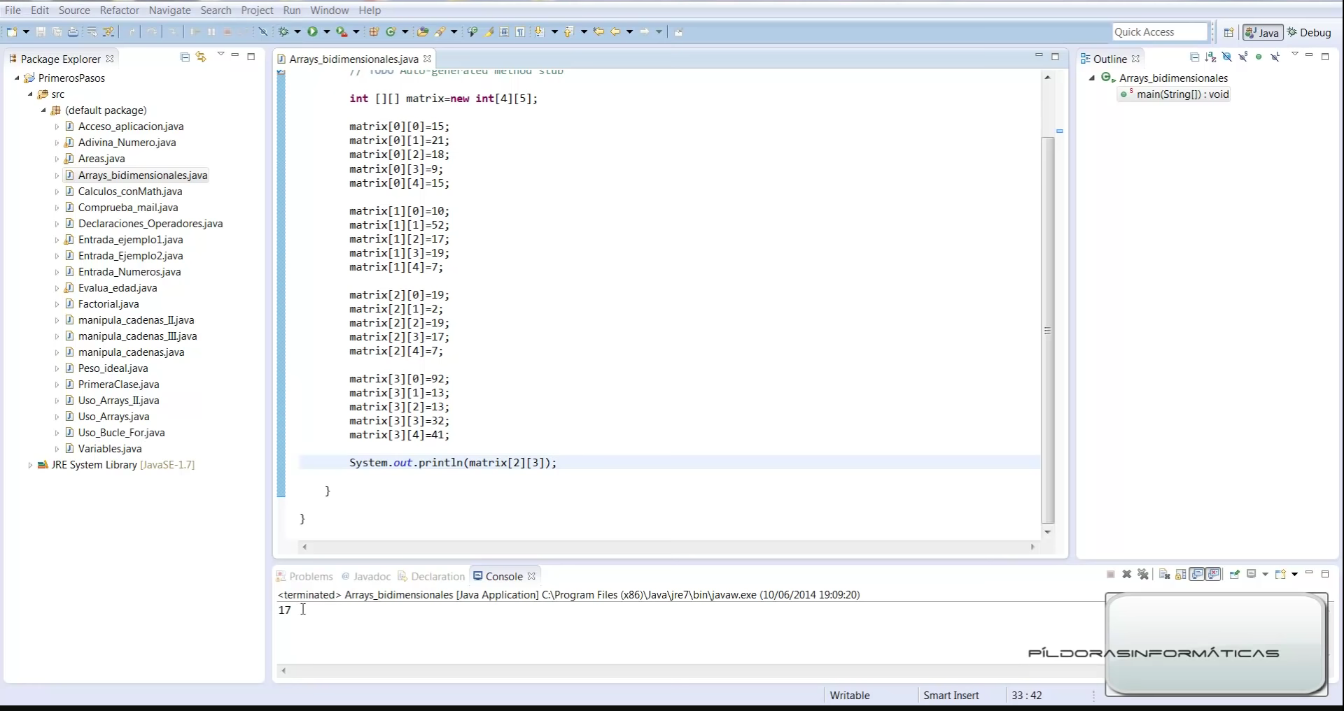

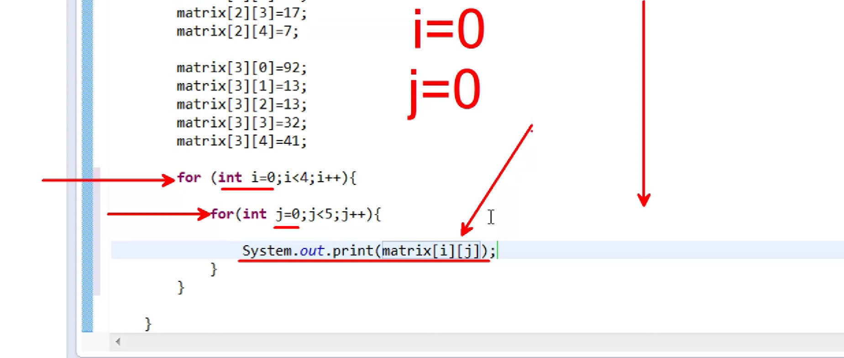

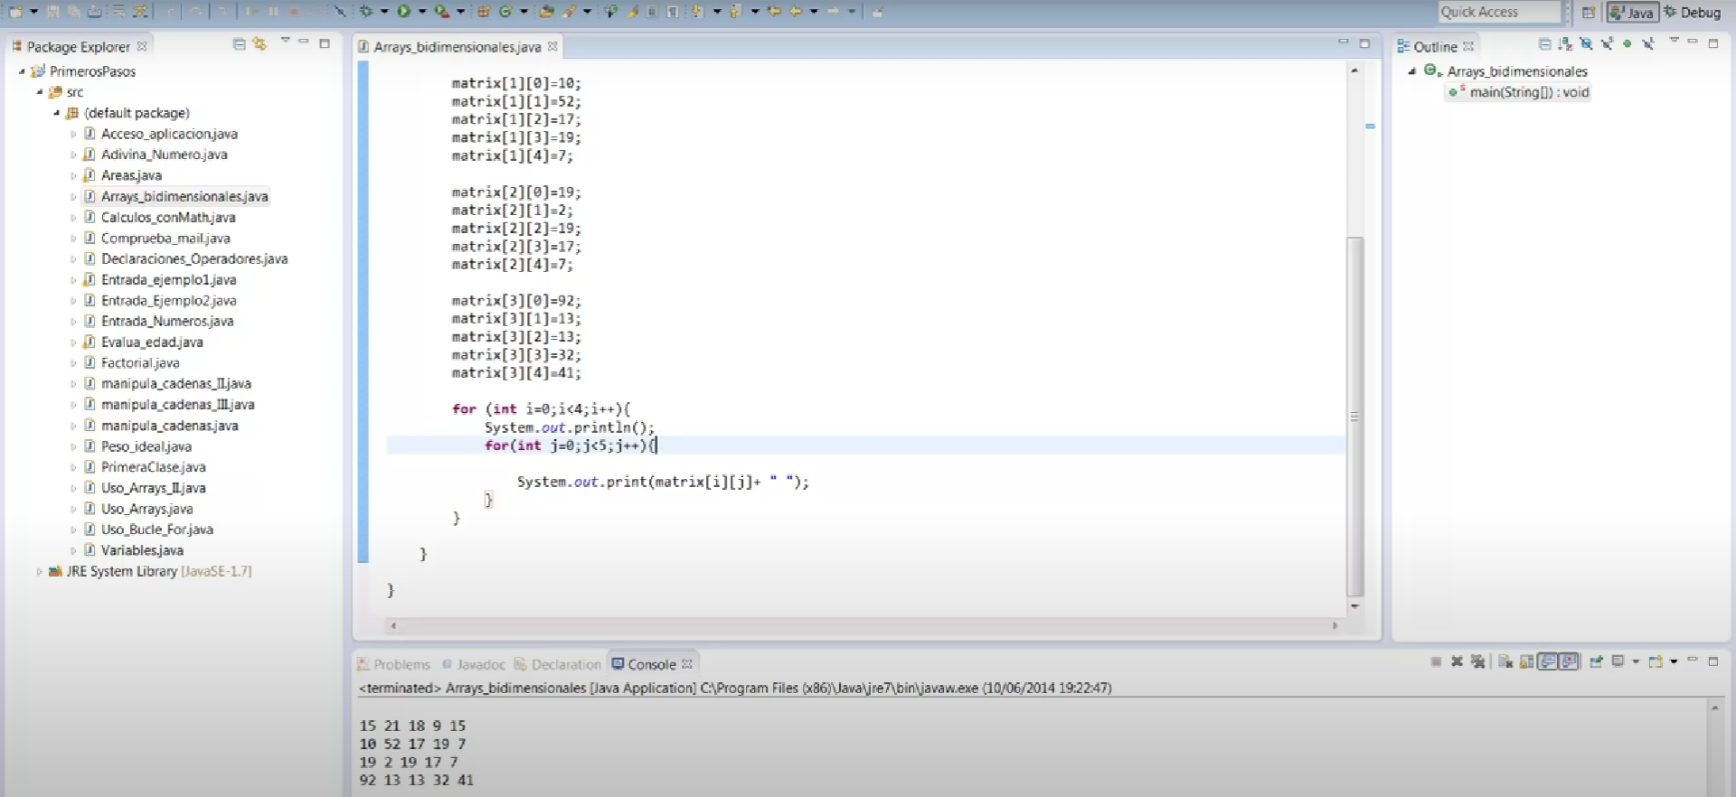

# Programación Orientada A Objetos Java

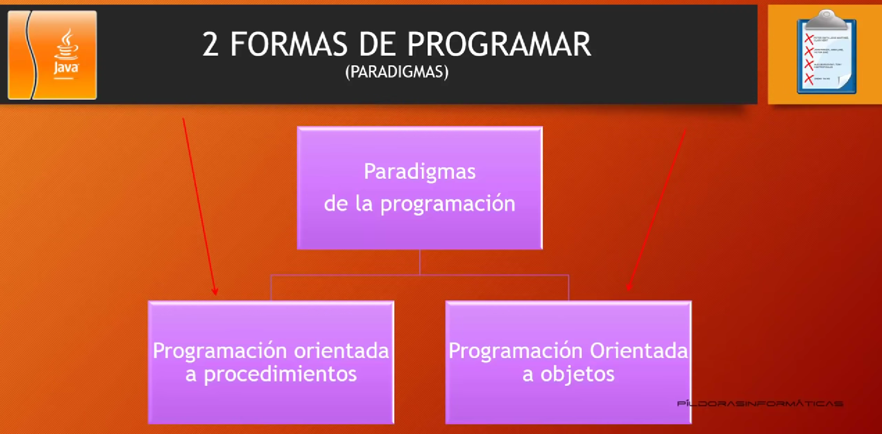

## Descripción Definición

Se observó los objetos de la vida real las características de esos objetos, (Cualquier objeto que puedas encontrar en la vida real), y se intentó extraer las características de la vida real y llevarlos al código de programación para que un humano a la hora de buscar un fallo a la hora de agregar nuevas funcionalidades o de corregir un programa que allá realizado otro programador le resulte más sencillo…

## Programación Orientada A Procedimientos

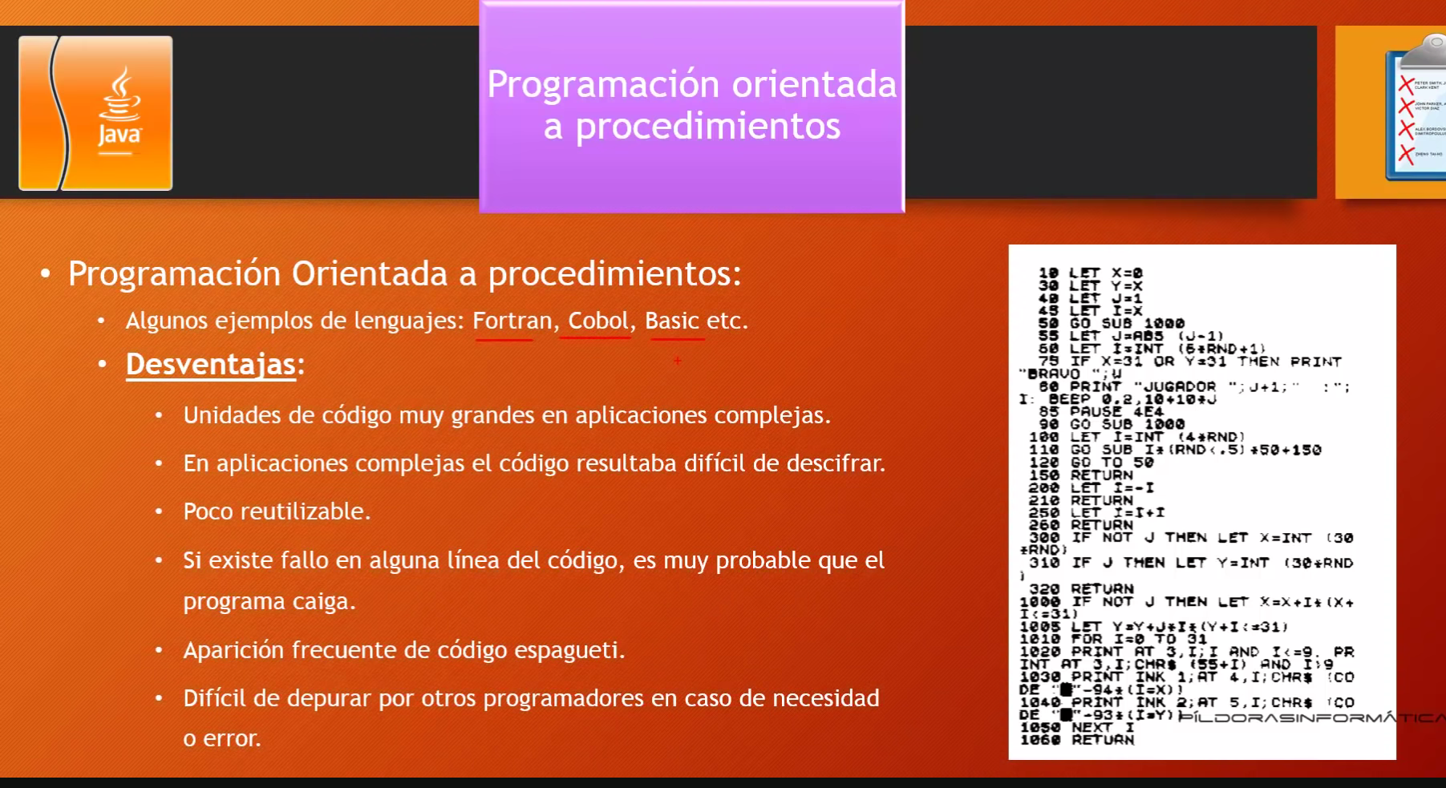

## Definición Programación Orientada A Objetos

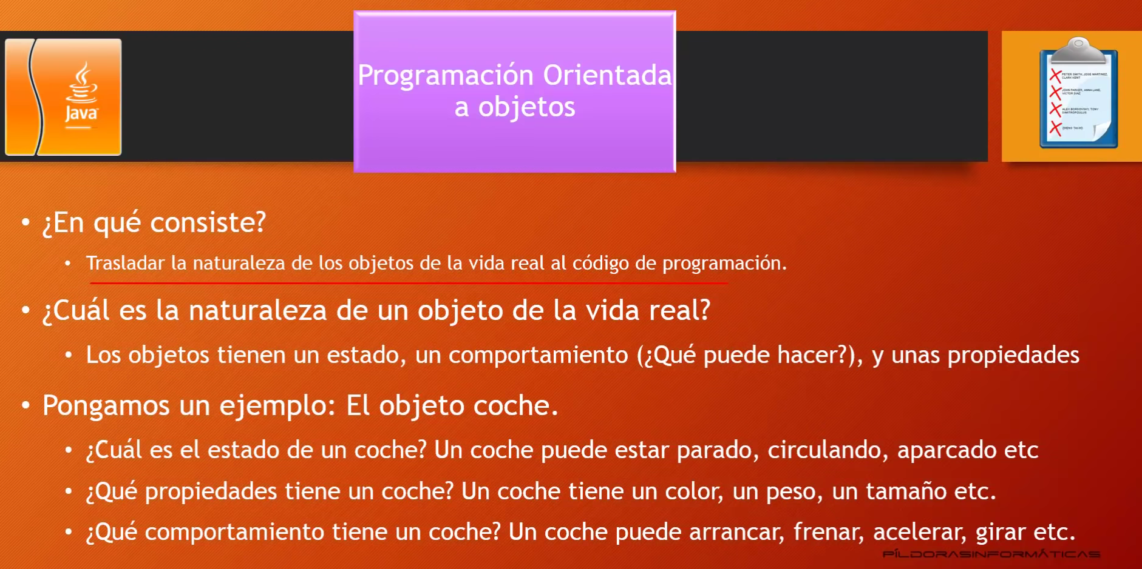

### Ejemplo:

Podemos ver como nuestro carro esta divido en parte de esta forma es más fácil

reemplazar o arreglar alguna de las partes

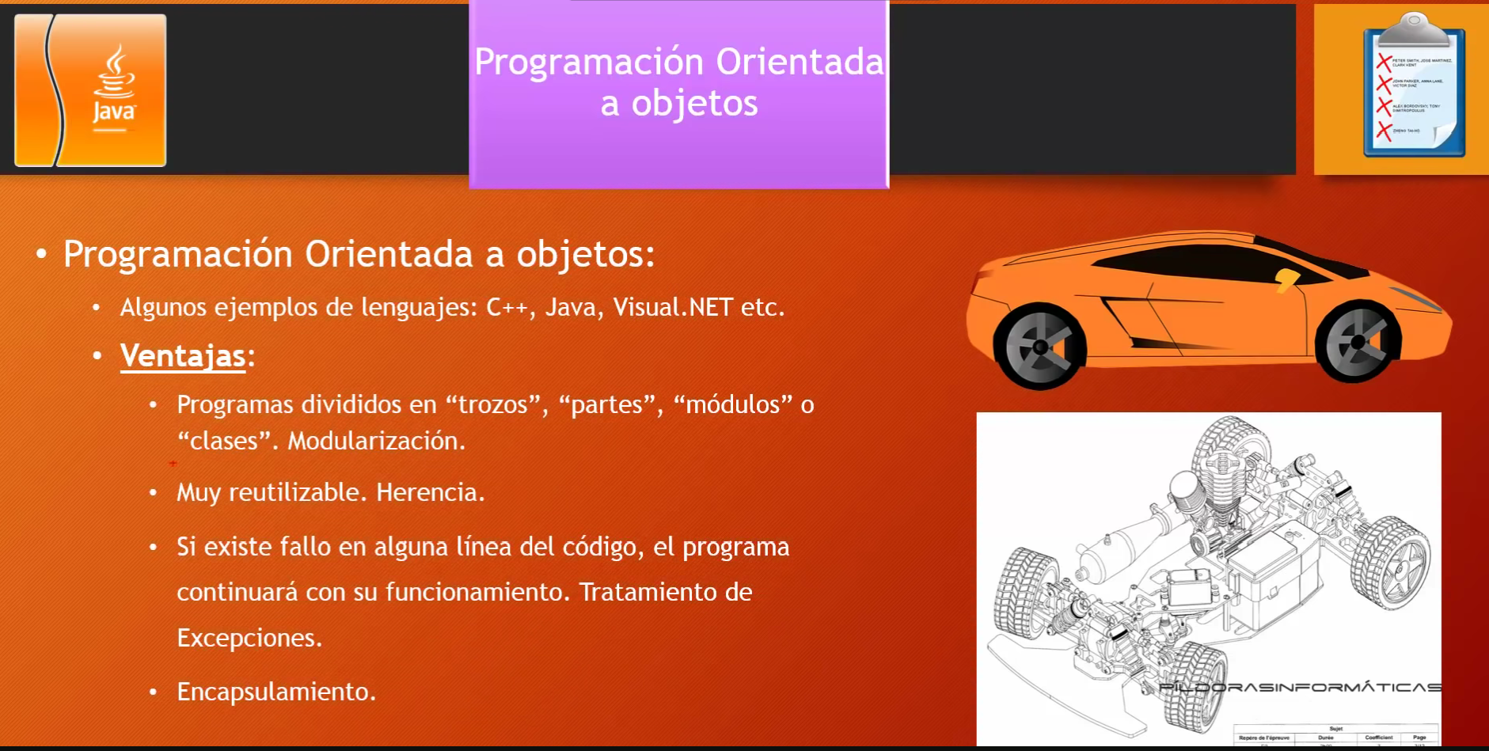

### Ejemplo Programación Orientada A Procedimientos

Podemos ver que nuestro equipo de sonido esta todo unido y si necesitamos cambiar o arreglar una parte tendremos que llevar todo el equipo a reparar esto nos tomara más tiempo y esfuerzo.

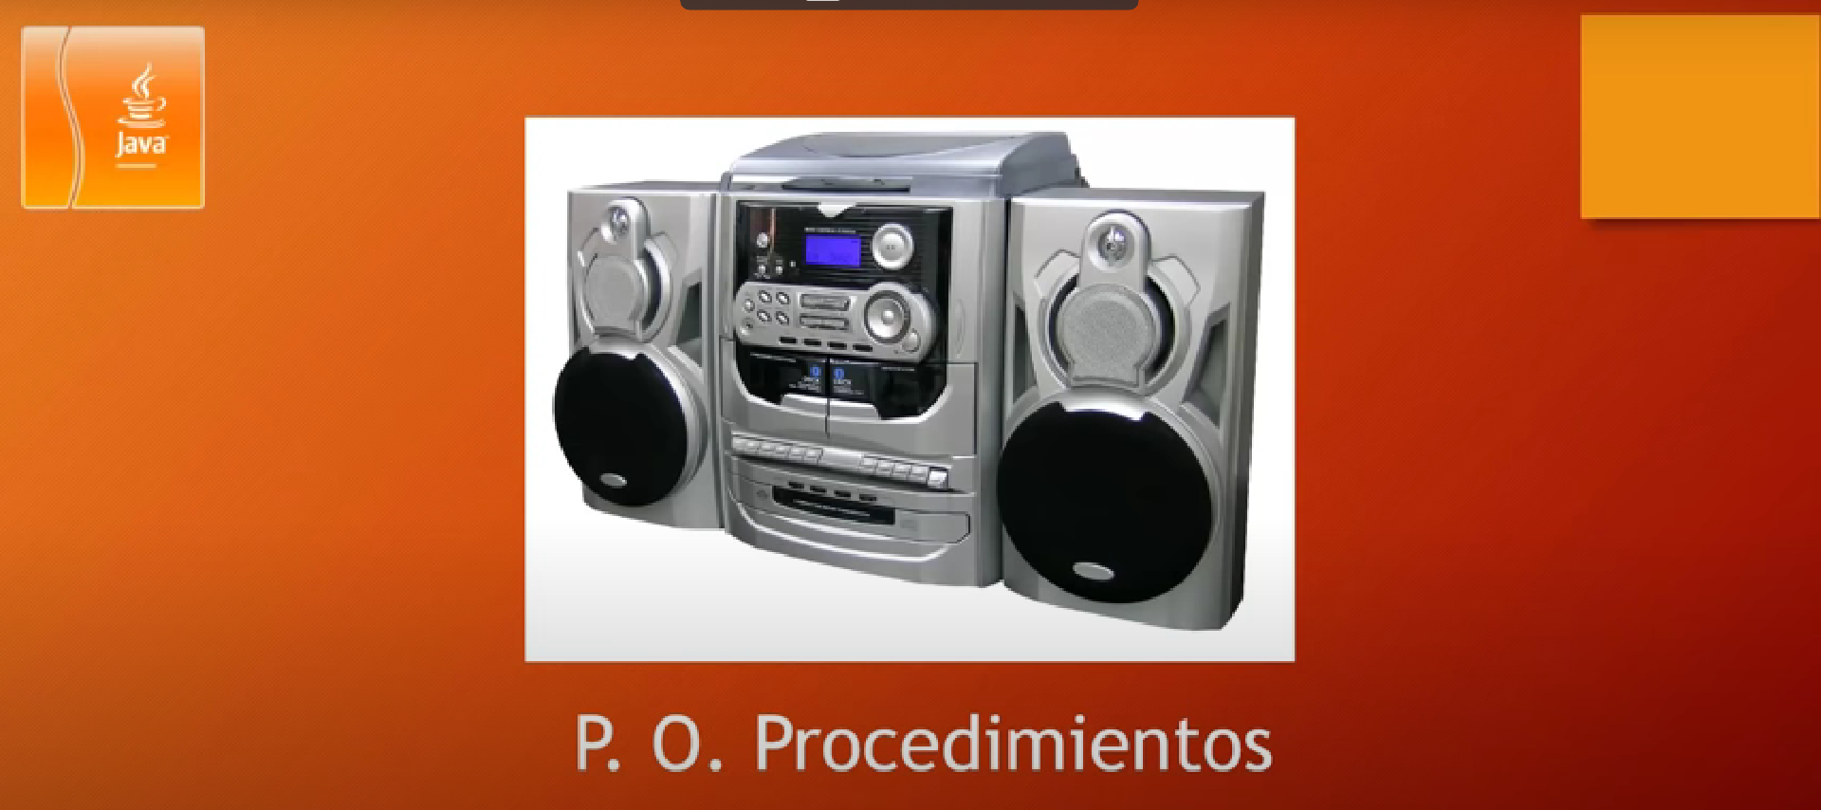

En este ejemplo vemos como todas las partes están separadas y de esta forma podemos determinar y solucionar el error por pieza esto nos ahorra tiempo y esfuerzo.

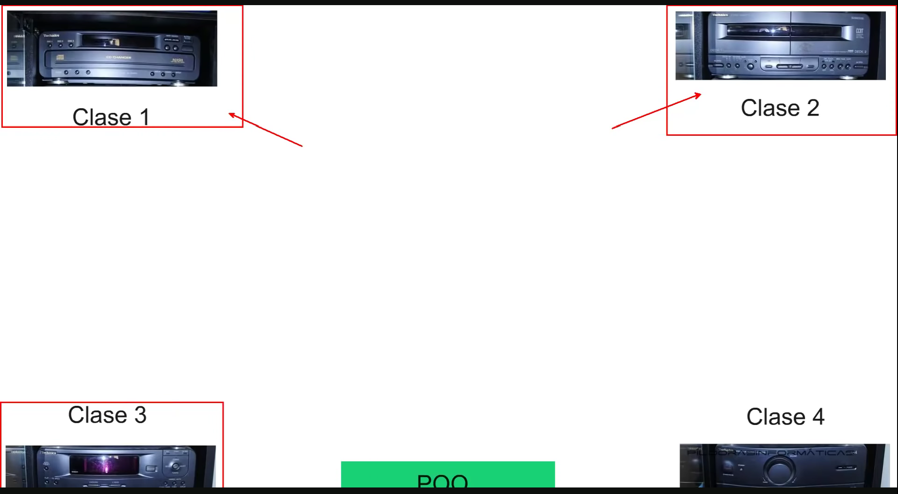

## Modularizacion

Consiste en dividir un programa en trozos más grandes que se conectan entre sí para formar un todo, esto tiene la ventaja de que si cometes un error a la hora de programar en uno de los módulos, quizás ese modulo no funciona, pero el resto del programa si funcionara.

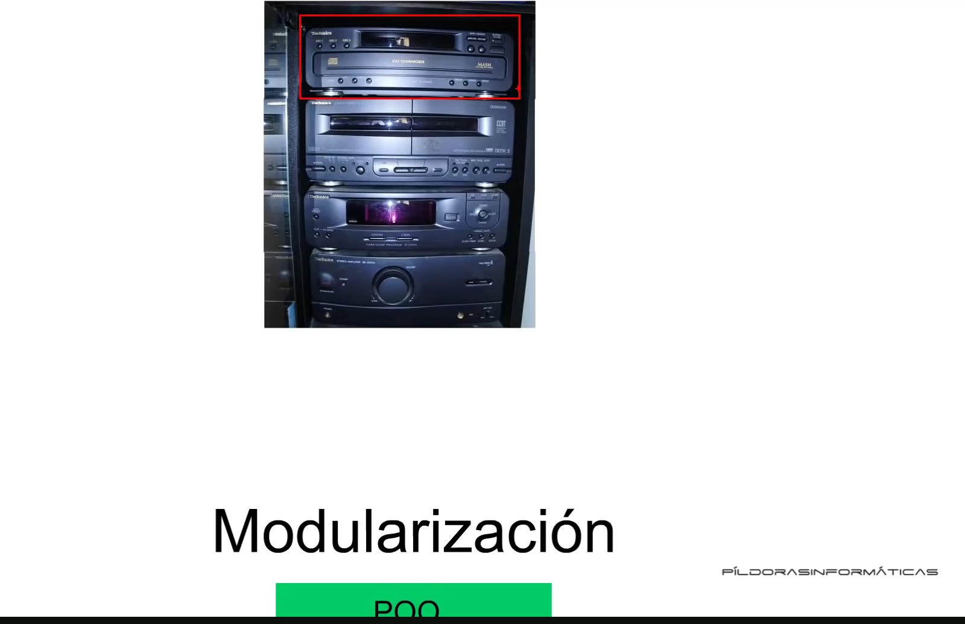

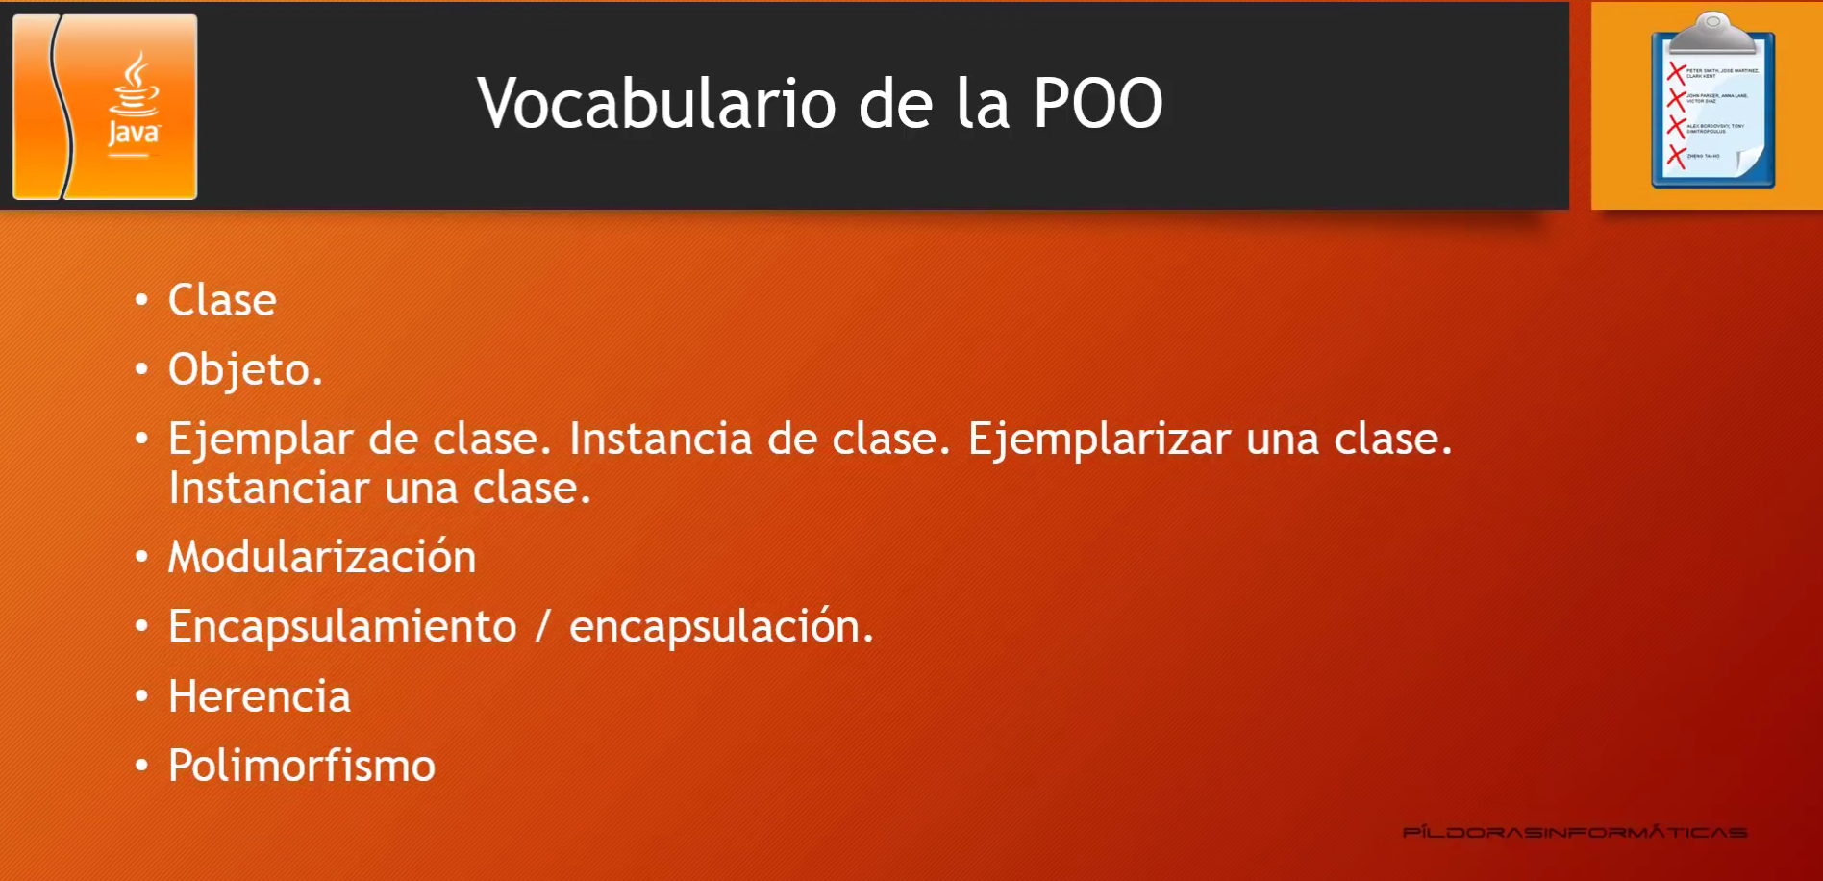

### Ejemplo

vemos como en algunos casos los carros a pesar de ser de fabricantes diferentes comparten gran parte de su estructura concretamente ahí muchos carros que comparten la plataforma, es decir la base de un coche la estructura.

Una vez esta esta estructura sobre la misma agregamos el resto de los objetos es decir motor llantas etc.

## Clase

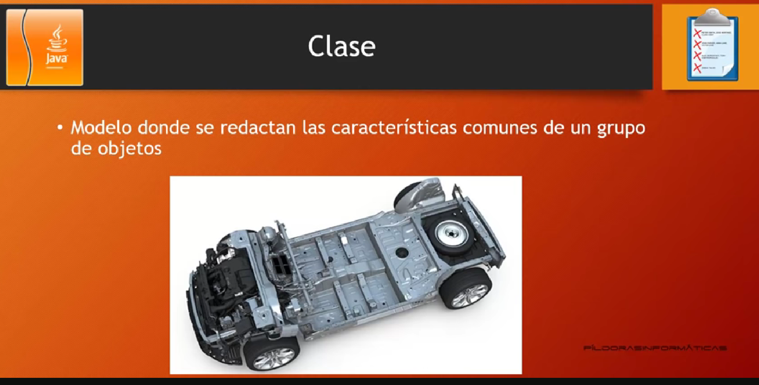

### Definición

En este caso los dos carros comparten la misma plataforma, con lo cual la clase seria lo que define las características comunes a estos dos objetos luego los objetos serán los objetos que se construyen a partir de la clase

En otras palabras, será el:

Ejemplar perteneciente a la clase.

### Ejemplo

En este caso tenemos que la característica principal que es la plataforma los dos

objetos la comparten. Es decir, la plataforma es una clase que se comparte y

luego cada uno de los objetos define una identidad propia como objetos que los

diferencian. Como los asientos volantes maletero ventanas etc.

Una clase con características comunes a un grupo de objetos y luego estarían los

objetos que son los que pertenecen a esa clase.

## Objeto

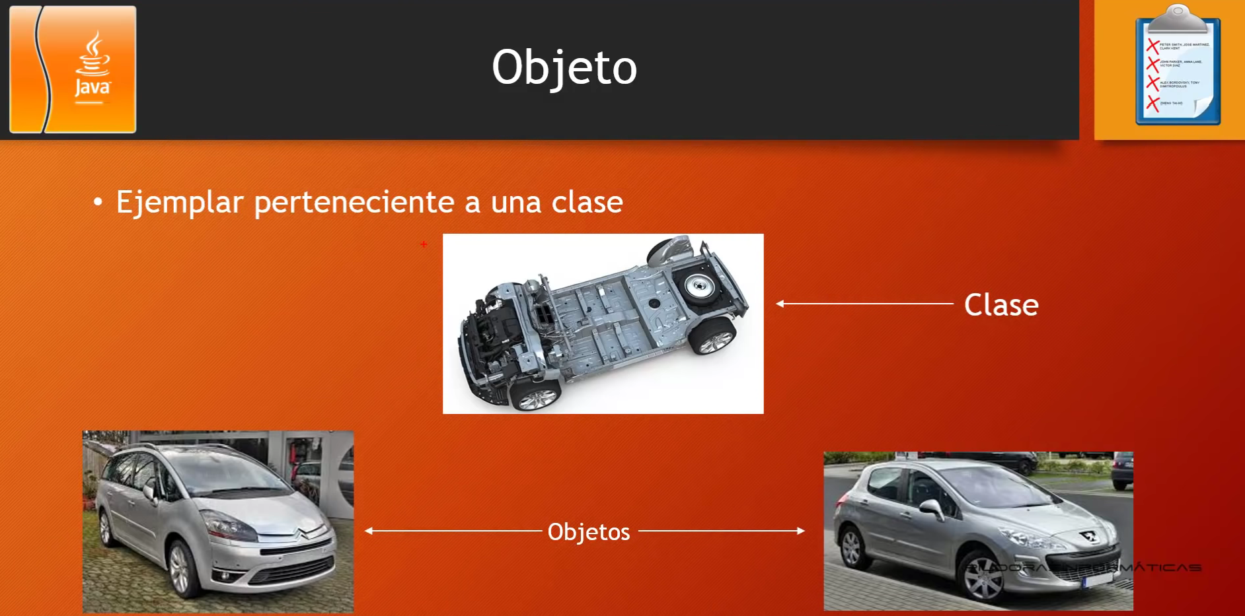

### Definición

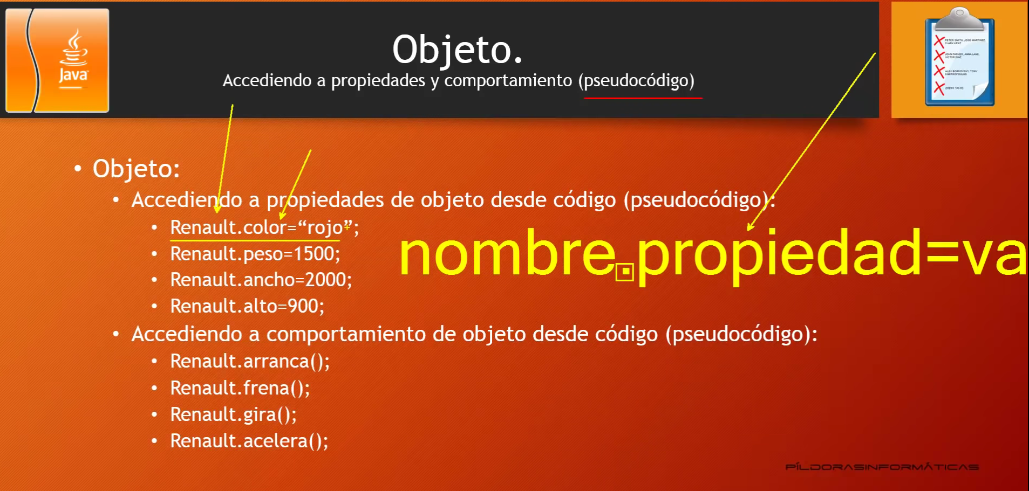

### Definición Con Ejemplos

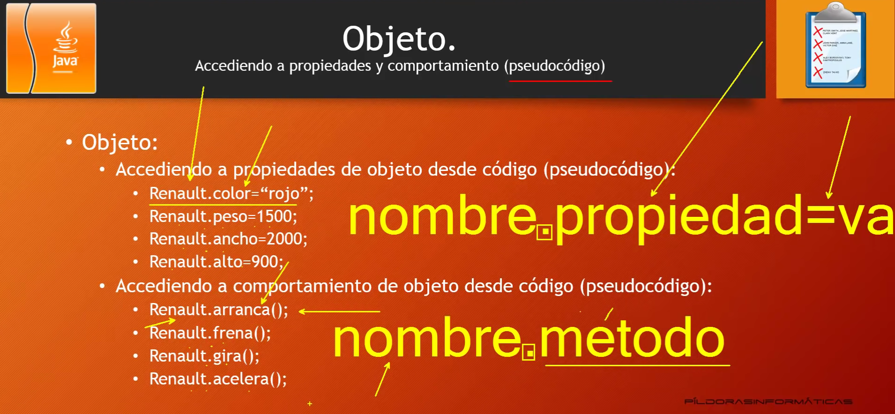

## Ejemplar De Clase

### Ejemplo de Instancia de una clase

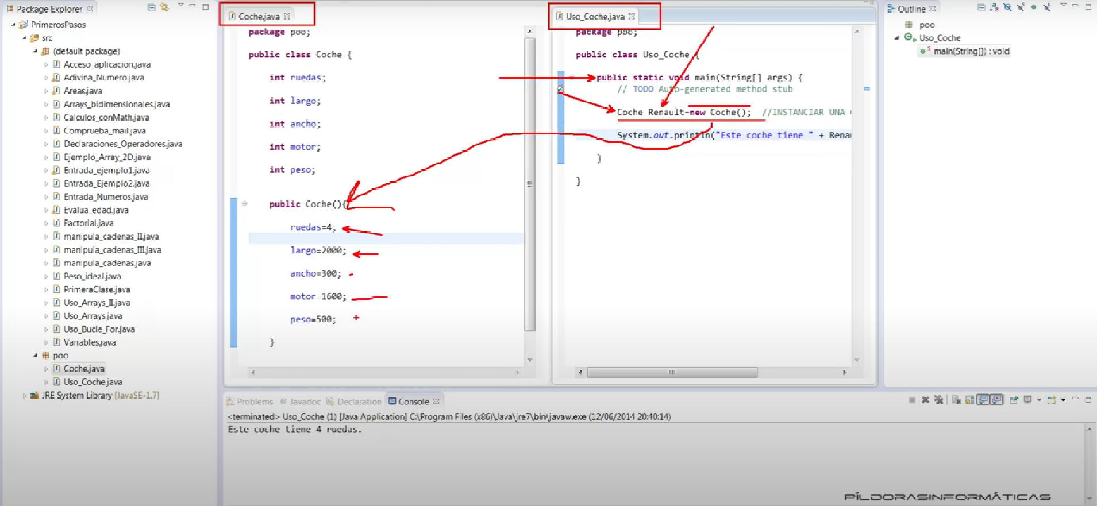

Como veíamos en el ejemplo de modularizacion

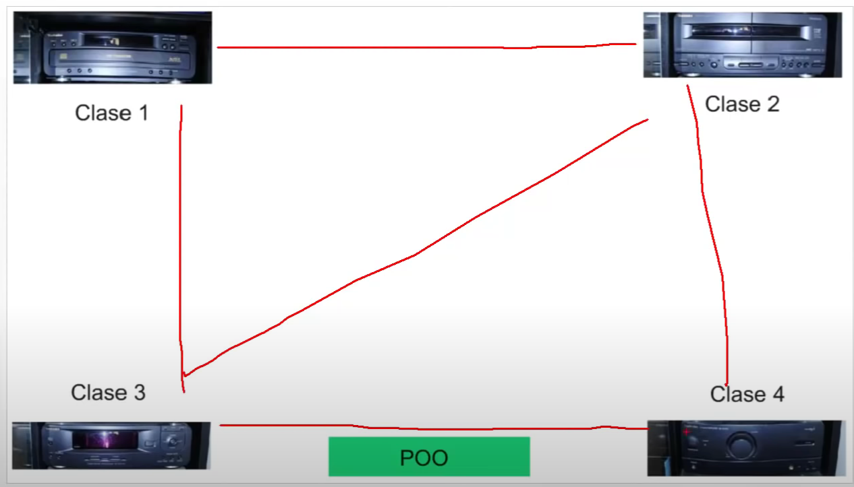

## Modularizacion En Detalle

Todos están conectados con cables, imaginemos que este bloque pertenece al volumen está claro que sirve tanto para darle volumen a la pretina como para darle volumen al reproductor de CDS como para darle volumen a lo que salga del ecualizador.

Por este motivo todas las clases están conectadas con mi clase 4, para que desde esta clase podamos darle volumen a todas las demás.

Yo soy capaz desde este módulo darles volumen a todas las otras clases. Pero no soy capaz de rebobinar una cinta que este insertada en la clase 2.

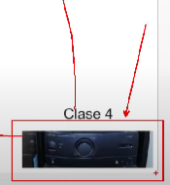

¿Por qué no puedo rebobinar una cinta desde mi clase 4?

A la hora de rebobinar una cinta solamente se puede hacer desde el modulo de la pretina clase 2, solamente desde esta clase se debe poder rebobinar una cinta.

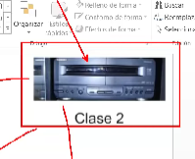

## Encapsulación

Consiste en que la funcionalidad de rebobinar la cinta, cambiar el volumen, ajustar los bajos y los agudos se haga solo desde la propia clase.

### Ejemplo

package poo.vehiculo;

public class PrincipalCarro {

    public static void main(String[] args) {

        Carro micarro1 = new Carro(); // Instanciar una clase. Ejemplar De Clase.

        micarro1.setColor("Morado");

        Furgoneta mifurgoneta1 = new Furgoneta(7, 580);

        mifurgoneta1.setColor("Rojo");

        mifurgoneta1.setAsientosCarro("Si");

        mifurgoneta1.setClimatizador("no");

        System.out.println(micarro1.toString());

        System.out.println(mifurgoneta1.toString());

    }

}

### Encapsulación Que No Está Permitido

micarro1.ruedas=3

Esto no está permitido.

Es una incongruencia estamos cometiendo lo que se llama una violación de datos.

La incongruencia consiste en que en la clase coche en nuestro método, constructor le estamos dando un estado inicial en nuestra clase, es decir las características comunes que van a compartir todos los objetos pertenecientes a esta clase, una de esas características es que tiene que tener 4 ruedas.

No tiene sentido que desde nuestro constructor le demos un valor a nuestro número de ruedas.

Desde una clase diferente como es PrincipalCarro.java que esta pueda decir que un carro tiene diferente número de ruedas, para que entonces el constructor.

Tenemos claro que existen datos que tenemos que encapsular, es decir consiste en que las ruedas solo se puedan modificar desde la propia clase.

Igual que solo podemos adelantar o atrasar una canción desde la Clase 1 en la imagen del documento. No desde otra clase.

Esa es la encapsulación…

## Modificador De Acceso

Consiste en que delante del dato que quiero encapsular poner la palabra prívate veremos más adelante como tenemos más modificadores como:

private, public, protectec & el modificador por defecto.

Si ponemos private frente de una variable lo que estás haciendo es encapsular ese dato esa propiedad.

De tal forma que ahora si puedo acceder a mi propiedad desde la misma clase está claro, pero no puedo modificar esta propiedad desde fuera de la clase donde definí mi propiedad variable private.

### Ejemplo

private int ruedas;

## Getters and Setters

¿Como podemos modificar las propiedades de un objeto?

Cuando nuestras propiedades tienen modificadores de acceso para en este caso encapsular la propiedad, para poder obtener o modificar el valor de estas propiedades desde fuera de la misma tendremos que usar getters and setters.

La clase Carro() Es la encargada de establecer cuantas ruedas tiene un coche y para que no podamos desde una instancia de esta clase, modificar el valor pusimos el modificador de acceso private al frente de la propiedad.

### Definición

No podemos modificar las propiedades de un objeto a no ser que sea desde el canal correspondiente.

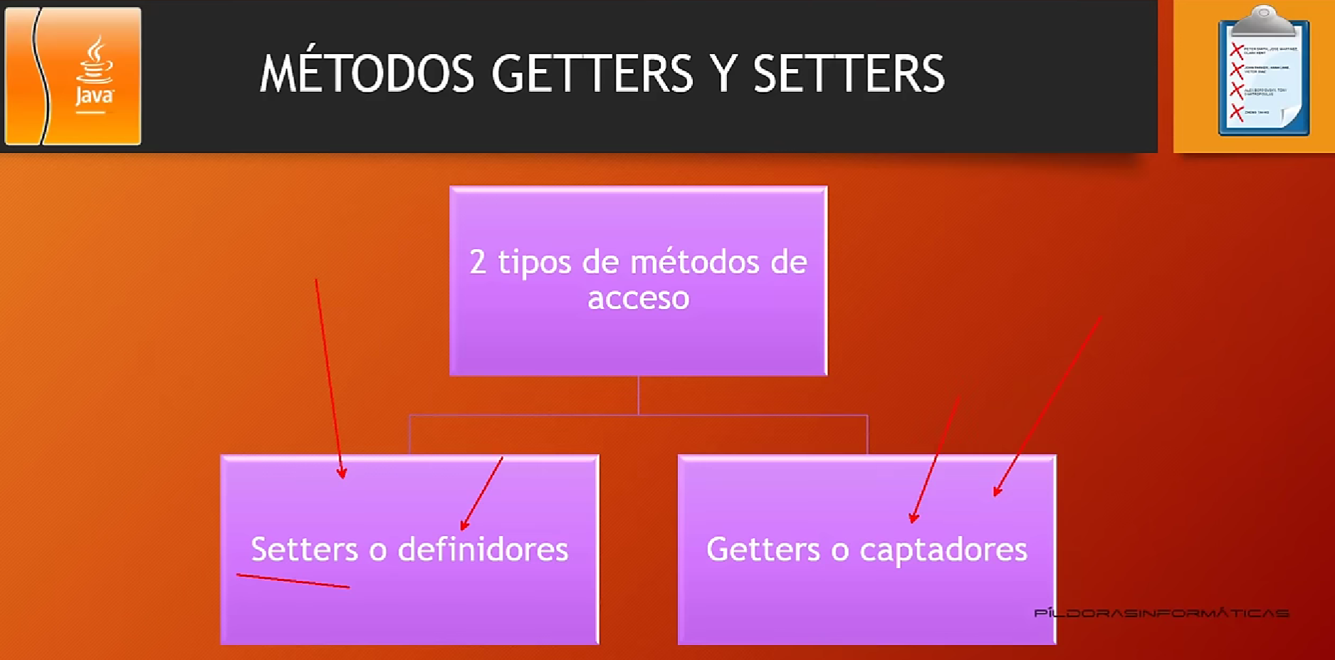

### Ejemplo

Esta claro como en los ejemplos que tenemos diferentes clases en nuestro equipo, pero estos modulos clases deben comunicarse entre sí, ¿para qué? Para siguiendo con el ejemplo digamos que, para poder modificar el volumen, o rebobinar.

El modulo del volumen debe ser capaz de modificar lo alto o bajo que suena la música que sale del reproductor de CD’S, pero no de adelantar o atrasar una canción…

El nexo que une a ambos modulos para que podemos modificar el volumen en este caso de una canción es el método, es la forma que tienen las clases para comunicarse entre si.

Atreves de métodos …

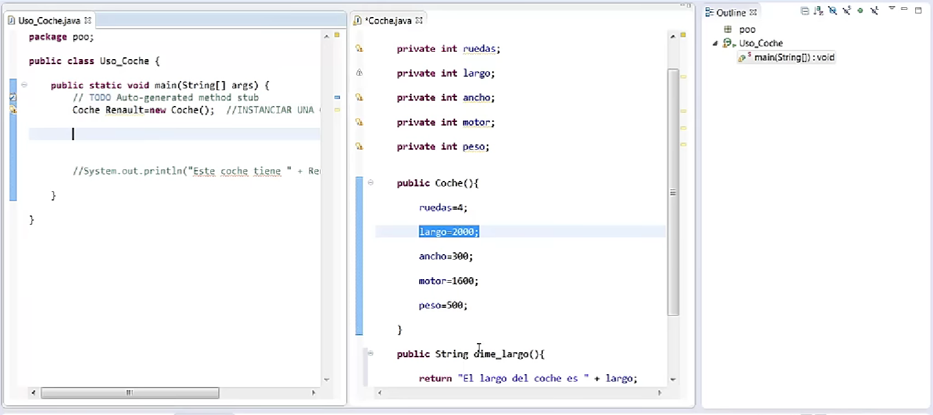

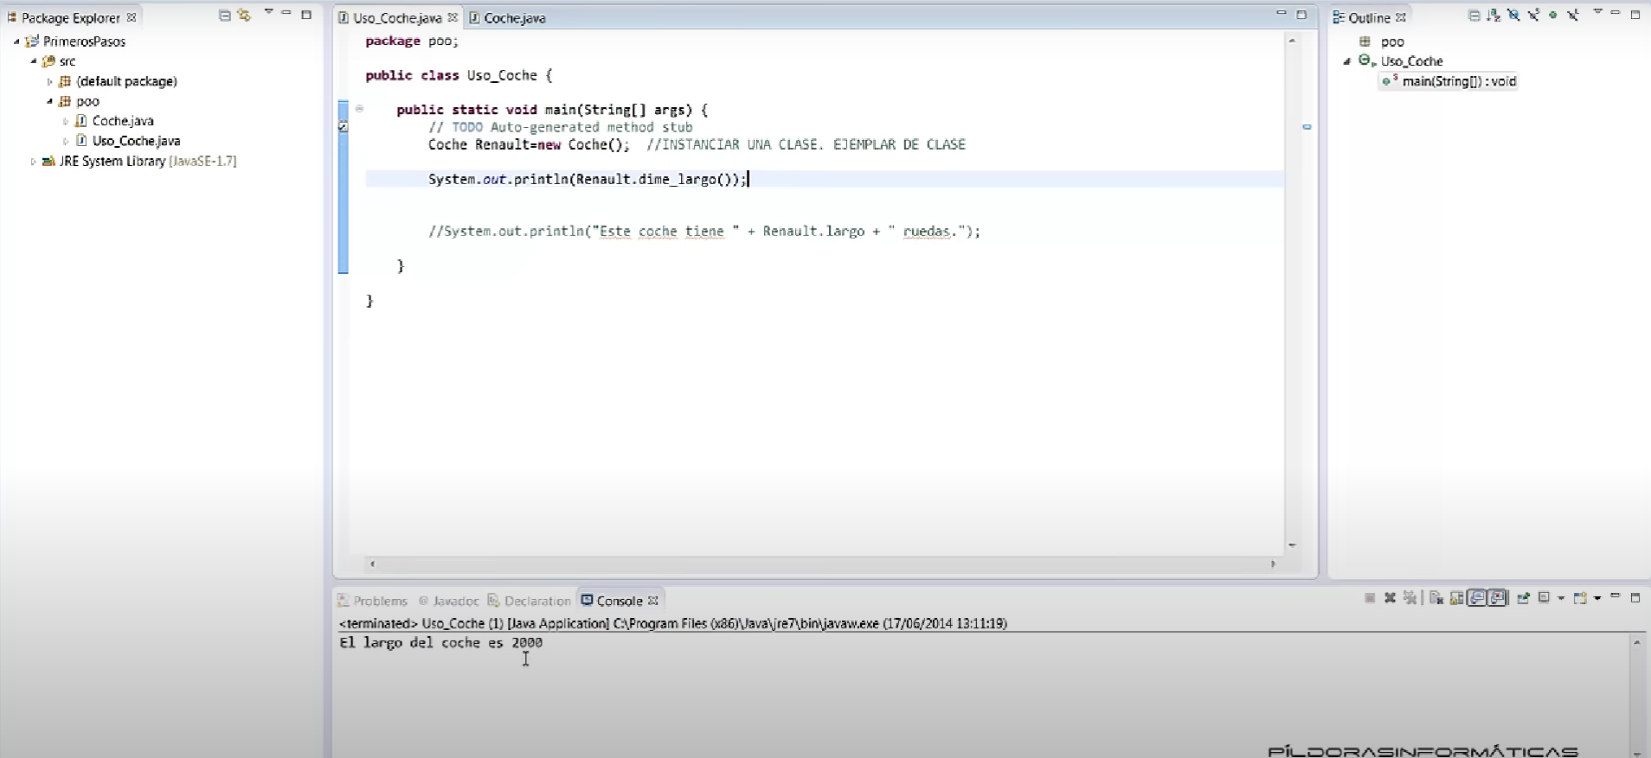

## Paso De Parámetros Método

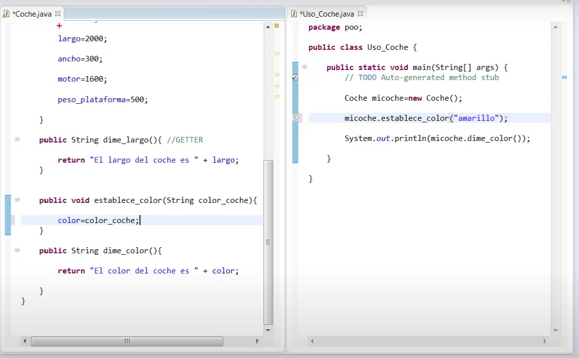

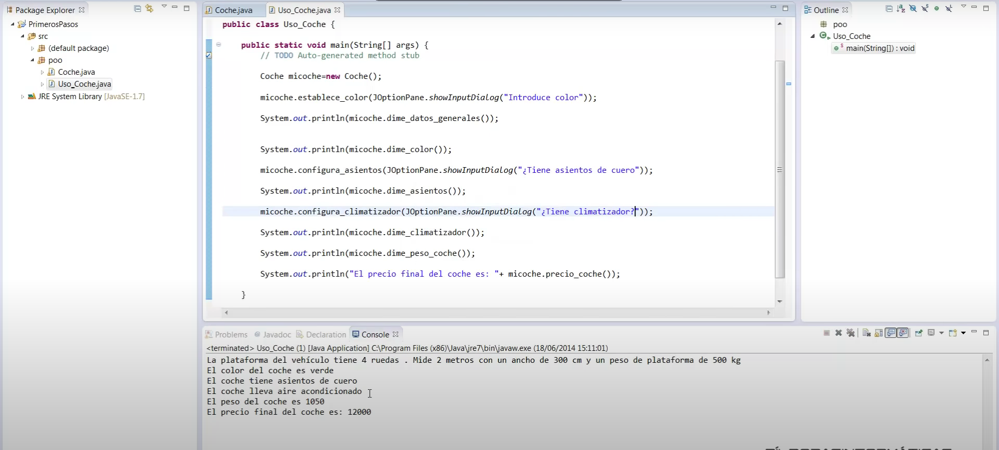

## Constructores

Es un método especial que tiene el mismo nombre de la clase y se encarga de dar un estado inicial a nuestros objetos.

